Volume 24. Robot Cybersecurity

Chapter 12. Cybersecurity Case Studies

12.01. AMR Fleet Network Intrusion Incident Case
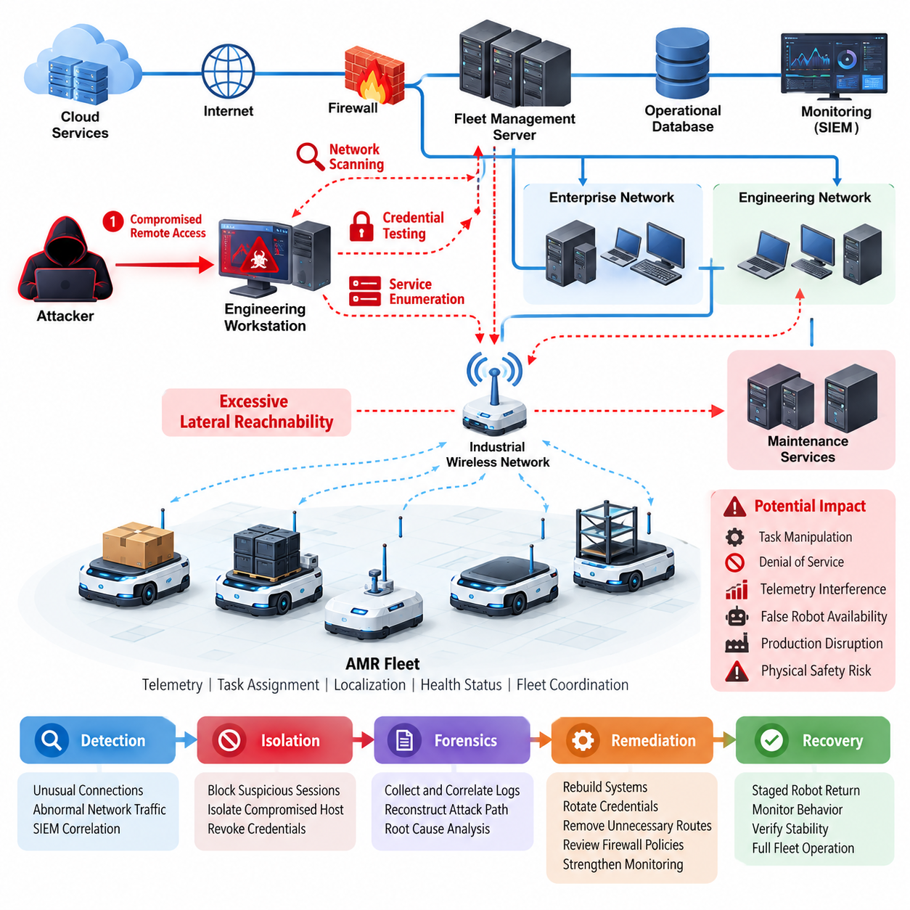
AMR 플릿 네트워크 침입 사고(AMR Fleet Network Intrusion Incident)는 일반적인 정보기술 보안(Information Technology Security) 사건으로 시작되지만 빠르게 사이버-물리 운영 문제(Cyber-Physical Operational Problem)로 발전할 수 있다. 창고나 제조 시설에서 자율이동로봇(Autonomous Mobile Robot, AMR)은 텔레메트리(Telemetry), 작업 할당(Task Assignment), 위치추정 정보(Localization Information), 상태 정보(Health Status), 플릿 협조 메시지(Fleet Coordination Message)를 지속적으로 교환한다. 따라서 네트워크 경로가 침해되면 데이터 기밀성(Data Confidentiality)뿐 아니라 로봇 가용성(Robot Availability)과 물리적 동작(Physical Behavior)까지 영향을 받을 수 있다.
여기에서 다루는 사례는 산업용 무선 네트워크(Industrial Wireless Network)를 통해 플릿 관리 서버(Fleet Management Server), 운영 데이터베이스(Operational Database), 모니터링 인프라(Monitoring Infrastructure), 일부 클라우드 서비스(Cloud Service)에 연결된 AMR 플릿을 대상으로 한다. 전체 사이버보안 아키텍처(Cybersecurity Architecture)는 단일 방어 메커니즘에 의존하지 않고 네트워크 분할(Network Segmentation), 방화벽 및 접근제어 규칙(Firewall and Access-Control Rules), 침입 탐지(Intrusion Detection), 무선 보안(Wireless Protection), 중앙집중형 보안 모니터링(Centralized Security Monitoring)을 상호 보완적인 통제로 사용한다.
최초로 관찰된 증상은 여러 AMR과 플릿 관리자(Fleet Manager) 사이에서 간헐적으로 발생한 통신 지연(Communication Delay)이었다. 영향을 받은 로봇들이 로컬에 버퍼링된 내비게이션 명령(Buffered Navigation Command)을 계속 실행했기 때문에 운영자들은 처음에 이를 무선 네트워크 혼잡(Wireless Congestion)으로 판단했다. 그러나 얼마 지나지 않아 모니터링 플랫폼(Monitoring Platform)은 생산 운영 중에는 일반적으로 접근하지 않는 로봇 관리 인터페이스(Robot Management Interface)를 대상으로 엔지니어링 워크스테이션(Engineering Workstation)에서 발생한 비정상적인 연결 시도를 탐지했다.
보안 텔레메트리(Security Telemetry)에서는 AMR 서브넷(Subnet)을 대상으로 반복적인 스캐닝(Scanning)이 발생한 후 관리 서비스에 대한 인증 시도(Authentication Attempt)가 이어진 사실이 확인되었다. 이러한 트래픽 패턴은 예측 가능한 로봇-서버 간 통신이 대부분을 차지하는 정상적인 플릿 통신과 달랐다. 방화벽, 무선 컨트롤러(Wireless Controller), 서버 및 로봇 로그를 상관 분석한 결과, 의심스러운 워크스테이션이 짧은 시간 동안 여러 로봇 주소에 연결을 시도한 것으로 나타났으며, 이는 우발적인 관리 작업이 아니라 체계적인 탐색(Systematic Discovery)이었음을 의미했다.
조사 결과, 원격 접근 세션(Remote-Access Session)을 통해 자격증명(Credential)이 노출된 이후 해당 엔지니어링 워크스테이션이 최초 침투 거점(Initial Foothold)이 된 것으로 확인되었다. 공격자는 즉시 로봇을 직접 제어하지 않았다. 대신 침입은 정찰(Reconnaissance), 자격증명 시험(Credential Testing), 서비스 열거(Service Enumeration), 접근 가능한 플릿 관리 구성요소 식별 시도로 진행되었다. 이는 기업망(Enterprise Network), 엔지니어링망(Engineering Network), 플릿망(Fleet Network), 로봇망(Robot Network) 사이의 신뢰 경계(Trust Boundary)를 명확하게 유지해야 하는 이유를 보여준다.
가장 중요한 아키텍처상의 취약점은 과도한 횡적 접근 가능성(Excessive Lateral Reachability)이었다. AMR은 전용 논리 네트워크(Dedicated Logical Network)에 배치되어 있었지만 시스템 시운전(System Commissioning) 과정에서 추가된 허용 범위가 넓은 방화벽 규칙(Permissive Firewall Rules) 때문에 엔지니어링 영역에서 여러 유지보수 서비스(Maintenance Service)에 접근할 수 있었다. 이러한 규칙은 배포 이후에도 제거되지 않았다. 즉, 네트워크 분할은 구조적으로 존재했지만 운영 과정에서 약화되었으며, 임시 통합 예외(Temporary Integration Exception)가 어떻게 지속적인 공격 경로(Persistent Attack Path)로 변할 수 있는지를 보여주었다.
사고가 확인되자 대응팀(Response Team)은 일반적인 포렌식 목표(Forensic Objective)보다 물리적 안전(Physical Safety)과 플릿 운영 연속성(Fleet Continuity)을 우선했다. 의심스러운 네트워크 세션을 차단하고 침해된 워크스테이션을 격리했으며 영향을 받은 자격증명을 폐기했다. 이미 임무를 수행하고 있던 로봇들은 무조건 네트워크에서 차단하지 않고 사전에 정의된 운영 안전 규칙(Operational Safety Rule)에 따라 상태를 전환했다. 플릿 통신이 갑자기 중단되면 그 자체로 혼잡이나 위험한 정지 상태를 발생시킬 수 있기 때문이다.
봉쇄 과정(Containment Process)은 탐지(Detection), 격리(Isolation), 포렌식 증거 보존(Forensic Preservation), 교정(Remediation), 복구(Recovery), 사고 후 검토(Post-Incident Review)로 이어지는 로봇 플릿 사고 대응 모델(Robot-Fleet Incident Model)을 따랐다. 사이버보안 구조에서는 보안정보 및 이벤트 관리 기반 경보 상관분석(SIEM-Based Alert Correlation), 로봇 격리 및 검역(Robot Isolation and Quarantine), 포렌식 로그 보존(Forensic Log Preservation), 근본 원인 분석(Root-Cause Analysis), 안전한 교정(Secure Remediation), 통제된 서비스 복귀(Controlled Return to Service)를 서로 연결되지만 독립적으로 관리해야 하는 활동으로 정의한다.
포렌식 재구성(Forensic Reconstruction)을 위해서는 여러 영역에서 수집된 증거의 시간 동기화(Time Synchronization)가 필요했다. 조사팀은 인증 기록(Authentication Record), 방화벽 이벤트(Firewall Event), 동적 호스트 구성 프로토콜 정보(DHCP Information), 무선 연결 이력(Wireless Association History), 플릿 관리자 로그(Fleet-Manager Log), 로봇 시스템 로그(Robot System Log), 관리 작업 기록(Administrative Action)을 비교했다. 하나의 의심스러운 연결은 개별적으로 보면 정상처럼 보일 수 있기 때문에 정확한 타임스탬프(Timestamp)가 중요했다. 그러나 사건을 시간 순서대로 배열하자 워크스테이션 침해에서 네트워크 탐색과 AMR 접근 시도로 이어지는 공격 진행 과정이 드러났다.
악성 이동 명령(Malicious Motion Command)이 로봇 제어 계층(Robot Control Layer)에 성공적으로 도달했다는 증거는 발견되지 않았지만, 이번 사고는 운영 중단(Operational Disruption)으로 이어질 수 있는 현실적인 공격 경로를 보여주었다. 플릿 통신을 침해한 공격자는 잠재적으로 작업 할당(Task Allocation)을 조작하거나 서비스 거부(Denial-of-Service) 상태를 만들고, 텔레메트리를 방해하거나 잘못된 로봇 가용성 정보를 생성할 수 있다. 따라서 사이버보안 영향 평가(Cybersecurity Impact Assessment)는 일반적인 데이터 손실뿐 아니라 생산 처리량(Production Throughput)과 물리적 안전까지 고려해야 했다.
근절 단계(Eradication)에서는 침해된 워크스테이션을 재구축하고 영향을 받은 자격증명과 인증서(Certificate)를 교체했으며, 불필요한 유지보수 경로(Maintenance Route)를 제거하고 네트워크 영역 사이의 방화벽 정책을 재검토했다. 로봇 관리 인터페이스 접근은 인증된 관리 호스트(Authenticated Management Host)로 제한되었다. 또한 새로 연결되는 장치, 비정상적인 스캐닝 동작, 기존 플릿 통신 패턴의 편차가 더 높은 우선순위의 경보를 생성하도록 네트워크 접근제어(Network Access Control)와 모니터링을 강화했다.
복구(Recovery)는 의도적으로 단계적으로 수행되었다. 먼저 소규모 AMR 그룹을 서비스에 복귀시키면서 보안팀과 운영팀이 인증 활동(Authentication Activity), 명령 트래픽(Command Traffic), 지연시간(Latency), 플릿 협조 동작(Fleet Coordination Behavior)을 모니터링했다. 기준 동작(Baseline Behavior)이 안정적으로 유지된 이후에만 추가 로봇을 순차적으로 복귀시켰다. 이러한 점진적 접근 방식은 탐지되지 않은 지속성 메커니즘(Persistence Mechanism)이나 구성 오류(Configuration Error)가 전체 생산 플릿에 즉시 영향을 미칠 가능성을 감소시켰다.
이번 사고는 기존 모니터링 전략(Monitoring Strategy)의 한계도 드러냈다. 전통적인 정보기술 경보(IT Alert)만으로는 로봇 통신이 갖는 운영상의 의미를 충분히 표현할 수 없었다. 이에 따라 조직은 로봇 식별정보(Robot Identity), 운영 상태(Operational State), 예상 통신 상대(Expected Communication Peer), 유지보수 시간대(Maintenance Window), 비정상 연결 빈도(Abnormal Connection Frequency) 등의 플릿 상황 정보와 사이버보안 지표(Cybersecurity Indicator)를 결합하도록 SIEM 상관분석을 확장했다. 그 결과 플릿 보안 모니터링(Fleet Security Monitoring)은 알려진 공격 서명에만 의존하는 방식에서 행동 기반(Behavior-Oriented) 방식으로 발전했다.
장기적인 시정 조치(Long-Term Corrective Action)는 로봇 사이버보안 아키텍처의 기본 원칙인 심층 방어(Defense in Depth)와 제로 트러스트(Zero Trust)에 초점을 맞추었다. 기업 시스템(Enterprise System), 엔지니어링 자산(Engineering Asset), 플릿 서비스(Fleet Service), 안전 관련 구성요소(Safety-Related Component), 로봇 엔드포인트(Robot Endpoint) 사이에 더욱 명확한 신뢰 경계를 설정했다. 각각의 통신 경로에 대해 인증(Authentication)과 권한부여(Authorization)를 평가했으며, 네트워크 연결 자체를 로봇 서비스를 사용할 수 있는 암묵적 권한이 아니라 접근을 요청할 수 있는 조건으로 취급했다.
조직은 또한 이 사고 시나리오를 정기적인 침투 테스트(Penetration Test)와 레드팀 훈련(Red-Team Exercise)에 포함했다. 로봇 사이버보안 테스트(Robot Cybersecurity Testing)는 취약점 스캐닝(Vulnerability Scanning), 네트워크 침투 테스트(Network Penetration Testing), 프로토콜 퍼징(Protocol Fuzzing), API 테스트(API Testing), 플릿 레드팀 훈련(Fleet Red-Team Exercise), 보안 중심 정적 분석(Security-Focused Static Analysis), 위험 보고(Risk Reporting), 자동화된 회귀 테스트(Automated Regression Testing)를 포함한다. 이러한 활동을 통해 이번 사고는 단순한 운영 장애가 아니라 향후 시스템 릴리스에 재사용할 수 있는 검증 기준(Validation Criteria)으로 전환되었다.
이 사례에서 얻을 수 있는 핵심 교훈은 AMR 사이버보안을 플릿 엔지니어링(Fleet Engineering)과 분리해서 다룰 수 없다는 것이다. 광범위한 로보틱스 소프트웨어 구조에서는 플릿 통신(Fleet Communication), 클라우드 통합(Cloud Integration), 산업용 플릿 운영(Industrial Fleet Operations), 플릿 사이버보안(Fleet Cybersecurity)을 다중 로봇 영역(Multi-Robot Domain)의 주요 요소로 다룬다. 따라서 보안 통제(Security Control)는 로봇 식별정보, 통신 관계(Communication Relationship), 운영 상태, 유지보수 절차(Maintenance Procedure), 그리고 활성 임무 중 장치를 격리했을 때 발생할 수 있는 결과를 이해해야 한다.
궁극적으로 이번 사고는 AMR 플릿을 성공적으로 보호하기 위해 특정 하나의 보안 제품(Security Product)보다 조정된 아키텍처와 대응 체계(Coordinated Architecture and Response)가 중요하다는 것을 보여주었다. 네트워크 분할은 공격 확산을 제한하고, 강력한 신원 통제(Identity Control)는 비인가 접근을 제한하며, 모니터링은 비정상 동작을 탐지하고, 보존된 로그는 사고 재구성을 가능하게 하며, 통제된 복구는 생산 운영을 보호한다. 이러한 메커니즘을 사이버-물리적 결과(Cyber-Physical Consequence)를 중심으로 설계하면 네트워크 침입이 플릿 전체의 안전 사고(Fleet-Wide Safety Event)로 발전하기 전에 효과적으로 봉쇄할 수 있다.

12.02. ROS2 DDS Exploit Discovery and Patch Case
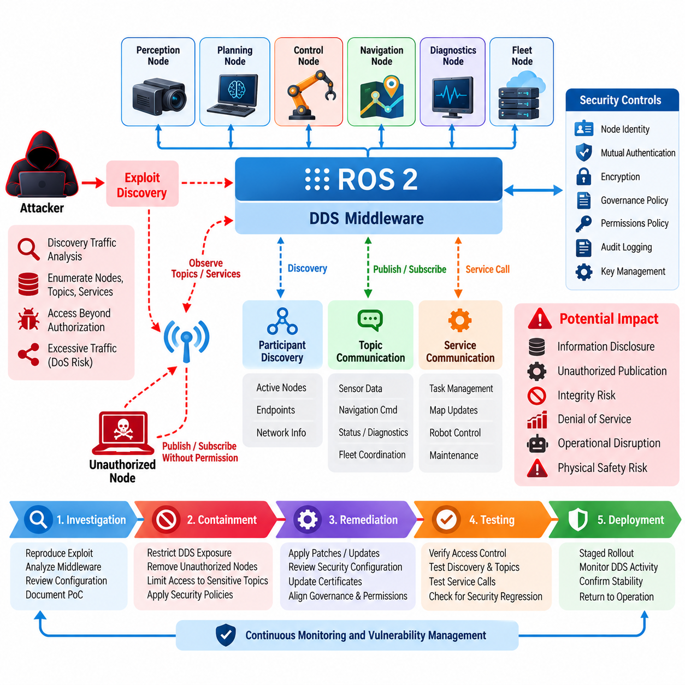
ROS2 DDS 익스플로잇 발견 사례(ROS2 DDS Exploit Discovery Case)는 일반적으로 로봇 노드 간 통신을 담당하는 미들웨어 계층(Middleware Layer)에서 예상하지 못한 동작이 발견되면서 시작된다. 생산 로봇 시스템에서 DDS는 단순한 메시징 구성요소가 아니라 인식(Perception), 계획(Planning), 제어(Control), 진단(Diagnostics), 플릿 기능(Fleet Functions)을 연결하는 탐색(Discovery), 발행(Publication), 구독(Subscription), 서비스 통신(Service Communication), 전송(Transport) 기능을 제공한다. 따라서 이 계층의 보안 약점은 여러 소프트웨어 구성요소 전반에 영향을 미칠 수 있다.
조사 대상 시스템은 산업용 로봇 네트워크(Industrial Robot Network)에서 DDS를 통해 통신하는 ROS2 노드로 구성되었다. 초기 보안 검토는 참여자 탐색(Participant Discovery), 엔드포인트 탐색(Endpoint Discovery), 토픽 통신(Topic Communication), 인증(Authentication), 권한부여(Authorization), 암호화(Encryption), 네트워크 노출(Network Exposure)을 포함한 DDS 위협 표면(Threat Surface)에 집중했다. 이 검토는 DDS 보안 플러그인(DDS Security Plugin), 토픽 및 서비스 접근 정책(Topic and Service Access Policy), 노드 신원(Node Identity), 상호 인증(Mutual Authentication), 감사 로그(Audit Logging), 키 관리(Key Management), 취약점 대응(Vulnerability Remediation), 침투 테스트(Penetration Testing)를 서로 연결된 보안 통제로 다루는 ROS2 보안 구조를 따랐다.
익스플로잇이 처음 의심된 것은 테스트 노드(Test Node)가 의도된 권한 범위를 넘어 DDS 엔티티(DDS Entity)와 상호작용할 수 있다는 사실이 확인되면서였다. 이 동작이 처음부터 로봇 액추에이터(Actuator)를 직접 제어할 수 있었던 것은 아니지만, 통신 경계(Communication Boundary)가 예상보다 약하다는 사실을 보여주었다. 활성 노드와 통신 엔드포인트에 대한 정보를 탐색 트래픽(Discovery Traffic)을 통해 관찰하고 보호된 토픽(Protected Topic)에 대한 통제된 접근을 시도한 결과, 보안 정책(Security Policy)이 부적절하게 구성되면 활성 노드와 통신 엔드포인트에 대한 정보가 노출될 수 있음이 확인되었다.
추가 조사는 생산 환경의 로봇이 아니라 격리된 테스트 환경(Isolated Test Environment)에서 해당 동작을 재현하는 방식으로 수행되었다. 연구팀은 정상적인 DDS 탐색 동작과 보안 정책이 불완전하거나 일관되지 않게 적용된 경우의 동작을 비교했다. 이 과정에서는 ROS2 보안을 애플리케이션 계층(Application Layer)만으로 평가할 수 없다는 점이 강조되었다. 미들웨어 구성(Middleware Configuration), 참여자 신원(Participant Identity), 인증서(Certificate) 처리, 거버넌스 정책(Governance Policy), 권한(Permission), 전송 보호(Transport Protection)가 함께 신뢰 여부를 결정하기 때문이다.
잠재적인 영향은 영향을 받은 토픽과 서비스의 역할에 따라 평가되었다. 진단 토픽(Diagnostic Topic)에 대한 접근은 주로 기밀성(Confidentiality) 문제를 발생시킬 수 있지만, 내비게이션(Navigation), 작업 관리(Task Management), 안전 관련 토픽(Safety-Relevant Topic)에 대한 비인가 발행(Unauthorized Publication)은 무결성(Integrity)과 운영 위험(Operational Risk)을 발생시킬 수 있다. 통신 경로에 대한 성공적인 익스플로잇은 과도한 탐색 또는 메시지 트래픽을 발생시켜 서비스 거부(Denial-of-Service) 상태를 만들 수도 있다. 그러나 이 사례에서는 노출된 모든 DDS 인터페이스가 자동으로 물리적 로봇 제어를 허용한다고 가정하지 않았다.
대응팀(Response Team)은 먼저 재현 가능한 개념 증명(Proof of Concept)을 구축하고 영향을 받는 ROS2 배포판(ROS2 Distribution), DDS 구현(DDS Implementation), 보안 구성(Security Configuration), 인증서(Certificate), 거버넌스 파일(Governance File), 권한 파일(Permissions File), 네트워크 조건(Network Condition)을 문서화했다. 동일하게 보이는 취약점이라도 미들웨어 구현과 보안 구성에 따라 결과가 달라질 수 있기 때문에 이러한 정보가 필요했다. 따라서 재현 작업은 생산 로봇을 대상으로 익스플로잇을 수행하는 것이 아니라 통제된 검증 활동(Controlled Validation Activity)으로 취급되었다.
봉쇄(Containment)는 필수적인 로봇 운영을 유지하면서 불필요한 DDS 노출(DDS Exposure)을 줄이는 데 집중했다. 비필수 네트워크 경로를 제한하고 비인가 테스트 노드를 제거했으며, 민감한 ROS2 인터페이스에 대한 접근을 명시적으로 신뢰된 참여자(Trusted Participant)로 제한했다. 가능한 경우 보안 정책을 강화하여 보호된 토픽과 서비스에 대한 접근이 허용되기 전에 노드 신원(Node Identity)과 권한(Permission)을 검증하도록 했다. 생산 환경의 변경은 실제 로봇의 실시간 기능을 방해하지 않도록 통제된 테스트를 거쳐 적용되었다.
교정 과정(Remediation Process)은 체계적인 취약점 관리 접근법(Vulnerability Management Approach)에 따라 수행되었다. 엔지니어들은 영향을 받은 미들웨어 버전(Middleware Version), 공급업체 권고사항(Vendor Advisory), ROS2 보안 지침(Security Guidance), 사용 가능한 패치(Patch) 또는 구성 수정(Configuration Correction)을 검토했다. 목표는 단순히 최신 패키지를 설치하는 것이 아니라 소프트웨어 버전, 인증서, 거버넌스 정책, 권한, 배포 구성이 서로 일관된 완전한 교정 상태(Remediation State)를 구축하는 것이었다. 이를 통해 소프트웨어 패치가 안전하지 않은 런타임 구성(Runtime Configuration)에 의해 무력화될 위험을 줄였다.
교정 이후 보안팀은 DDS 탐색, 토픽 발행, 구독, 서비스 호출(Service Call), 인증, 권한부여, 암호화 통신(Encrypted Communication)에 대한 회귀 테스트(Regression Testing)를 수행했다. 정상적인 로봇 노드는 정상적으로 통신해야 했으며, 비인가 노드는 접근 검사(Access Check)에 실패해야 했다. 또한 구성 변경 이후 이전에 차단되었던 인터페이스가 의도하지 않게 다시 접근 가능해지는지도 검사했다. 운영 기능을 복구하기 위해 권한을 변경하는 과정에서 보안 회귀(Security Regression)가 발생할 수 있기 때문이다.
이번 사례는 ROS2 시스템에서 신원 관리(Identity Management)의 중요성을 보여주었다. 노드 신원과 상호 인증은 정상적인 참여자와 알려지지 않은 프로세스를 구별하기 위한 기반을 제공한다. 따라서 인증서, 개인 키(Private Key), 권한 정책(Permission Policy)은 단순한 관리 세부사항이 아니라 운영 보안 자산(Operational Security Asset)이 된다. 이러한 자산의 수명주기에는 안전한 프로비저닝(Secure Provisioning), 통제된 배포(Controlled Distribution), 만료 관리(Expiration Management), 키 교체(Rotation), 폐기(Revocation), 비인가 재사용 방지(Protection Against Unauthorized Reuse)가 포함되어야 한다.
감사 로깅(Audit Logging)도 강화되어 보안과 관련된 DDS 활동을 사고 이후 재구성할 수 있도록 했다. 인증 실패(Authentication Failure), 비인가 접근 시도(Unauthorized Access Attempt), 정책 위반(Policy Violation), 참여자 변경(Participant Change), 관리 구성 변경(Administrative Modification)을 로봇 운영 로그와 상관 분석했다. 이를 통해 조사팀은 정상적인 시스템 재구성과 의심스러운 동작을 구별할 수 있었으며, 배포 이후에도 교정 조치가 효과적으로 유지되는지 검증할 수 있는 증거를 확보했다.
이번 사례는 조직의 침투 테스트 방법론(Penetration Testing Methodology)도 변화시켰다. 보안 평가(Security Assessment)는 애플리케이션 API와 운영체제 서비스만 검사하는 방식에서 벗어나 DDS 탐색, ROS2 그래프 노출(ROS2 Graph Exposure), 토픽 및 서비스 권한부여, 비정상 메시지 처리(Malformed Message Handling), 참여자 인증, 인증서 검증(Certificate Validation), 정책 집행(Policy Enforcement)까지 포함하도록 확대되었다. 이러한 테스트는 반복 가능한 보안 회귀 캠페인(Security Regression Campaign)에 포함되어 미들웨어 업그레이드나 ROS2 패키지 변경을 배포 전에 평가할 수 있도록 했다.
핵심 교훈은 ROS2 보안을 한 번 활성화한 뒤 방치할 수 있는 기능이 아니라 아키텍처의 속성(Architectural Property)으로 취급해야 한다는 것이다. DDS는 분산 로봇 소프트웨어(Distributed Robot Software)의 통신 기반을 제공하며, ROS2 보안 메커니즘은 어떤 참여자가 신뢰를 형성할 수 있고 어떤 통신 자원에 접근할 수 있는지를 결정한다. 따라서 안전한 배포를 위해서는 네트워크 분할(Network Segmentation), DDS 보안 구성, 노드 신원, 권한 정책, 암호화 키 관리(Cryptographic Key Management), 로깅, 패치 관리(Patch Management), 운영 절차(Operational Procedure)가 서로 일치해야 한다.
최종 교정 패키지(Final Remediation Package)는 향후 DDS 취약점을 처리하기 위한 반복 가능한 수명주기(Repeatable Lifecycle)를 확립했다. 새로운 취약점은 먼저 격리된 환경에서 재현하고, 운영 영향(Operational Impact)을 평가하며, 필요한 경우 영향을 받는 시스템을 봉쇄하고, 패치 또는 구성 변경을 검증한 후, 플릿에 배포하기 전에 보안 회귀 테스트를 완료한다. 이러한 접근법은 개별적인 익스플로잇 발견 사건을 소프트웨어가 진화하고 실제 운영되는 전체 기간 동안 ROS2 기반 로봇을 보호하는 지속적인 보안 역량(Continuous Security Capability)으로 전환한다.

12.03. AI Model Adversarial Attack Robot Vision Case
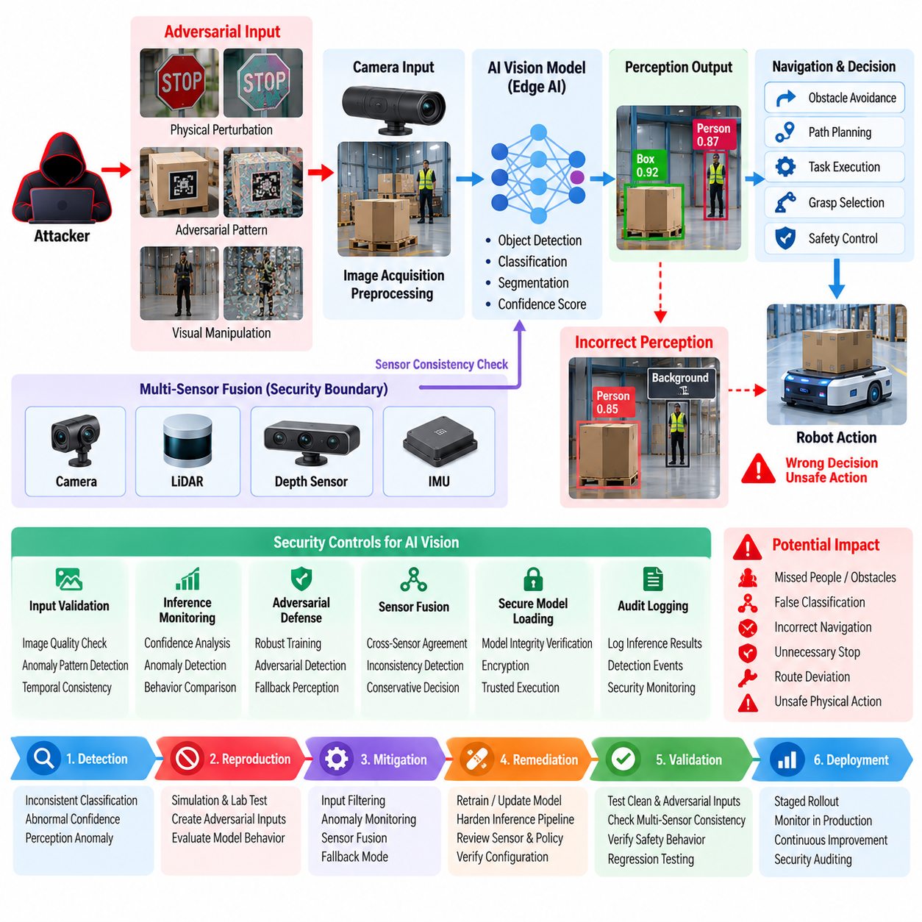
로봇 비전 모델에 대한 적대적 공격(Adversarial Attack)은 공격자가 시각적 입력(Visual Input)을 의도적으로 조작하여 인식 모델(Perception Model)이 물리적 환경을 잘못 해석하도록 만들면서 시작된다. 자율 로봇(Autonomous Robot)에서 비전 출력(Vision Output)은 객체 탐지(Object Detection), 장애물 회피(Obstacle Avoidance), 위치추정(Localization), 내비게이션(Navigation), 파지 선택(Grasp Selection), 안전 의사결정(Safety Decision)에 영향을 줄 수 있다. 따라서 보안 문제는 단순한 모델 정확도(Model Accuracy)를 넘어선다. 작은 시각적 교란(Visual Perturbation)도 인식 파이프라인(Perception Pipeline)을 통해 전파되어 결국 잘못된 물리적 행동(Physical Action)을 발생시킬 수 있다.
이 사례는 산업 환경(Industrial Environment)에서 운용되는 이동 로봇(Mobile Robot)에 배치된 엣지 AI 비전 시스템(Edge AI Vision System)을 대상으로 한다. 인식 파이프라인은 카메라 이미지(Camera Image)를 사용하여 사람, 장애물, 차량, 운영 객체(Operational Object)를 탐지한 후 구조화된 결과를 하위 내비게이션 및 의사결정 모듈(Decision Module)로 전달했다. 보안 평가는 엣지 AI 보안(Edge AI Security) 구조를 기반으로 수행되었으며, 해당 구조는 적대적 입력 탐지(Adversarial Input Detection), 추론 이상 모니터링(Inference Anomaly Monitoring), AI 데이터 중독(Data Poisoning), 안전한 모델 로딩(Secure Model Loading), 모델 보호(Model Protection), 보안 감사(Security Auditing)를 상호 보완적인 방어 수단으로 다룬다.
공격은 로봇이 시각적으로 유사한 환경 조건에서 반복적으로 일관되지 않은 객체 분류(Object Classification)를 생성하면서 처음 식별되었다. 정상적인 이미지는 안정적인 탐지 결과를 생성했지만 특정 패턴, 표시 또는 국부적인 시각적 변화가 적용되면 신뢰도 분포(Confidence Distribution)가 예상하지 못한 방식으로 변화했다. 보안팀은 통제된 환경에서 이러한 동작을 재현했으며, 조작된 입력이 반드시 전통적인 소프트웨어 익스플로잇(Software Exploit)의 형태를 취할 필요는 없다는 사실을 확인했다. 공격자는 카메라 입력에 대한 물리적 또는 디지털 변경을 정교하게 설계함으로써 모델에 영향을 줄 수 있었다.
조사에서는 비전 파이프라인 전반의 여러 공격 표면(Attack Surface)을 검토했다. 여기에는 물리적 장면(Physical Scene), 카메라 획득(Camera Acquisition), 이미지 전처리(Image Preprocessing), 모델 추론(Model Inference), 신뢰도 필터링(Confidence Filtering), 객체 추적(Object Tracking), 하위 의사결정 로직(Downstream Decision Logic)이 포함되었다. 평가 결과 모델 파일 자체를 보호하는 것만으로는 충분하지 않은 것으로 나타났다. 진정성 있고 암호학적으로 보호된 모델(Cryptographically Protected Model)이라도 적대적 입력이 제공되면 안전하지 않은 결과를 생성할 수 있기 때문이다. 이러한 구분은 적대적 강건성(Adversarial Robustness)을 모델 기밀성(Model Confidentiality) 및 소프트웨어 무결성(Software Integrity)과 별개의 보안 요구사항으로 확립했다.
잠재적인 운영 영향(Operational Impact)은 조작되는 객체의 종류와 해당 탐지 결과의 역할에 따라 달라졌다. 공격자가 무해한 객체를 잘못 분류하도록 만들면 일시적인 인식 이상(Perception Anomaly)에 그칠 수 있지만, 사람, 장애물, 차량 또는 제한 구역 경계(Restricted-Area Boundary)의 탐지를 억제하면 내비게이션 및 안전 동작에 영향을 줄 수 있다. 따라서 평가에서는 분류 정확도(Classification Accuracy)뿐 아니라 잘못된 인식이 발생했을 때의 물리적 결과(Physical Consequence)도 검토했다. 여기에는 불필요한 정지, 잘못된 회피 동작, 경로 이탈(Route Deviation), 위험한 주행 지속이 포함되었다.
테스트는 현장 평가(Field Evaluation)에 앞서 시뮬레이션과 통제된 실험실 환경에서 먼저 수행되었다. 연구팀은 대표적인 적대적 입력을 구성하고 깨끗한 기준 이미지(Clean Reference Image)와 모델의 반응을 비교했다. 평가에서는 신뢰도 변화(Confidence Change), 오탐(False Positive) 및 미탐(False Negative) 비율, 탐지 안정성(Detection Stability), 시간적 일관성(Temporal Consistency), 하위 시스템의 행동 영향을 측정했다. 이러한 접근 방식은 보안 평가가 단일 정확도 지표에 의존하지 않도록 했으며, 겉보기에는 작은 인식 오류가 어떻게 중요한 물리적 위험으로 발전할 수 있는지를 식별할 수 있게 했다.
탐지 및 완화(Detection and Mitigation)는 추론 파이프라인 주변에 여러 계층을 배치하는 방식으로 구현되었다. 입력 검증(Input Validation)은 이미지 품질, 센서 일관성(Sensor Consistency), 예상하지 못한 시각적 패턴, 시간적 변화를 검사했다. 추론 모니터(Inference Monitor)는 현재 예측 결과를 과거의 동작과 상황적 기대값(Contextual Expectation)과 비교했다. 탐지 결과가 통계적으로 또는 운영 측면에서 의심스러운 경우 시스템은 신뢰도를 낮추거나 추가 센서 증거를 요청하거나 대체 인식 모드(Fallback Perception Mode)를 활성화하거나 로봇을 보다 안전한 운영 상태(Safer Operational State)로 전환할 수 있었다.
이번 사례는 센서 융합(Sensor Fusion)이 보안 경계(Security Boundary)로서 중요하다는 점도 보여주었다. 카메라 기반 적대적 입력은 독립적인 LiDAR, 깊이 센서(Depth Sensor), 관성 센서(Inertial Sensor) 또는 기타 센싱 방식이 일관되지 않은 시각적 해석에 이의를 제기할 수 있을 때 그 효과가 감소한다. 따라서 시스템은 카메라를 항상 권위 있는 정보원으로 가정하지 않고 센서 간 일치 여부(Cross-Sensor Agreement)를 평가했다. 서로 다른 센서 사이에서 상당한 불일치가 발생하면 이를 보안 관련 신호(Security-Relevant Signal)로 처리하고, 운영 중요도에 따라 보수적인 의사결정 로직(Conservative Decision Logic)이나 사람의 검토를 수행할 수 있도록 했다.
모델 무결성(Model Integrity)은 적대적 입력 방어와 별도로 보호되었다. 보안 아키텍처는 안전한 AI 모델 로딩 및 검증(Secure AI Model Loading and Verification), 암호화(Encryption), 신뢰 실행 환경(Trusted Execution Environment), 추론 모니터링(Inference Monitoring), 모델 레지스트리 보호(Model Registry Protection)를 포함했다. 이러한 통제는 적대적 입력 방어를 평가하는 과정에서 공격자가 정상적인 모델을 임의의 모델로 교체하는 것을 방지했다. 이에 따라 사례에서는 서로 다른 세 가지 보안 질문을 구분했다. 모델 자체가 진정성을 유지하는가, 입력을 신뢰할 수 있는가, 그리고 출력이 물리적 행동에 영향을 줄 만큼 안전한가라는 질문이다.
대응 절차(Response Procedure)는 영향을 받은 모델과 입력 조건을 통제되지 않은 생산 환경 테스트에서 격리하도록 요구했다. 보안 엔지니어들은 대표적인 입력 샘플, 모델 버전, 전처리 구성(Preprocessing Configuration), 추론 로그(Inference Log), 시스템 상태 정보를 보존하여 교정 이후에도 동작을 재현할 수 있도록 했다. 영향을 받은 로봇은 일반적인 침해 컴퓨터(Compromised Computer)로만 취급되지 않았다. 주요 문제는 악성 코드 감염보다는 적대적 조건에서의 인식 신뢰성(Perception Reliability)이었기 때문이다. 따라서 사이버보안, AI 엔지니어링, 로보틱스, 운영 안전팀 간의 협력이 필요했다.
교정(Remediation)은 모델 수준과 시스템 수준의 개선을 결합하여 수행되었다. 비전 모델은 더 광범위한 적대적 강건성 테스트 세트(Adversarial Robustness Test Set)를 사용하여 평가되었으며, 전처리 과정과 신뢰도 임계값(Confidence Threshold)을 예측 가능한 실패 모드(Failure Mode) 관점에서 재검토했다. 추론 결과 주변에는 추가적인 이상 탐지(Anomaly Detection)가 도입되었고, 안전이 중요한 의사결정(Safety-Critical Decision)이 불확실한 단일 시각적 예측에만 의존하지 않도록 했다. 적절한 경우 신뢰도, 시간적 일관성 또는 센서 간 일치 수준이 정의된 보안 임계값(Security Threshold) 아래로 떨어지면 대체 인식 또는 성능 저하 운영 모드(Degraded Operating Mode)를 사용하도록 했다.
이 사고는 이후 로봇 사이버보안 테스트 수명주기(Robot Cybersecurity Testing Lifecycle)에 포함되었다. 보안 회귀 테스트(Security Regression Testing)는 적대적 이미지 평가, 강건성 테스트, 센서 융합 일관성 검사, 추론 이상 모니터링, 모델 업데이트로 인해 기존 취약점이 다시 발생하지 않는지에 대한 검증을 포함했다. 보다 광범위한 사이버보안 테스트 구조에는 취약점 스캐닝(Vulnerability Scanning), 침투 테스트(Penetration Testing), 레드팀 훈련(Red-Team Exercise), 정적 분석(Static Analysis), 보안 보고(Security Reporting), 자동화된 회귀 테스트(Automated Regression Testing)도 포함되어 있다. 이를 통해 AI 특화 보안 사례가 일회성 조사에 그치지 않고 반복 가능한 엔지니어링 활동으로 전환되었다.
핵심 교훈은 적대적 강건성을 순수한 머신러닝 품질 문제(Machine Learning Quality Issue)가 아니라 물리적 AI 보안(Physical AI Security)의 일부로 취급해야 한다는 것이다. 사이버보안 아키텍처는 로봇 AI를 위한 적대적 입력 탐지, 추론 이상 모니터링, AI 데이터 중독 방어, 안전이 중요한 AI를 위한 인증된 강건성(Certified Robustness), 보안 경계로서의 AI 안전 모니터(AI Safety Monitor), 안전한 모델 관리(Secure Model Management)를 명시적으로 포함한다. 따라서 비전 모델은 일반적인 벤치마크에서는 높은 정확도를 보이면서도 공격자가 물리적 입력을 의도적으로 조작할 경우 운영 측면에서는 여전히 취약할 수 있다.
최종 보안 상태는 신뢰된 모델 배포(Trusted Model Deployment), 보호된 실행(Protected Execution), 적대적 입력 탐지, 센서 교차 검증(Sensor Cross-Validation), 추론 모니터링, 안전을 고려한 의사결정 로직(Safety-Aware Decision Logic)이 함께 작동하는 계층형 방어(Layered Defense) 체계를 확립했다. 목표는 복잡한 환경에서 비전 모델이 잘못된 예측을 전혀 하지 않도록 보장하는 것이 아니었다. 이는 현실적으로 달성하기 어렵기 때문이다. 대신 조작된 단일 인식 결과가 직접적으로 위험한 물리적 결과를 발생시키지 않도록 하는 것이 목표였다. 이를 통해 적대적 테스트는 단순한 모델 개발 활동을 넘어 실제 배치된 로봇을 위한 지속적인 사이버보안 및 안전 검증 역량(Continuous Cybersecurity and Safety-Validation Capability)으로 발전했다.

12.04. Firmware Supply Chain Compromise Case
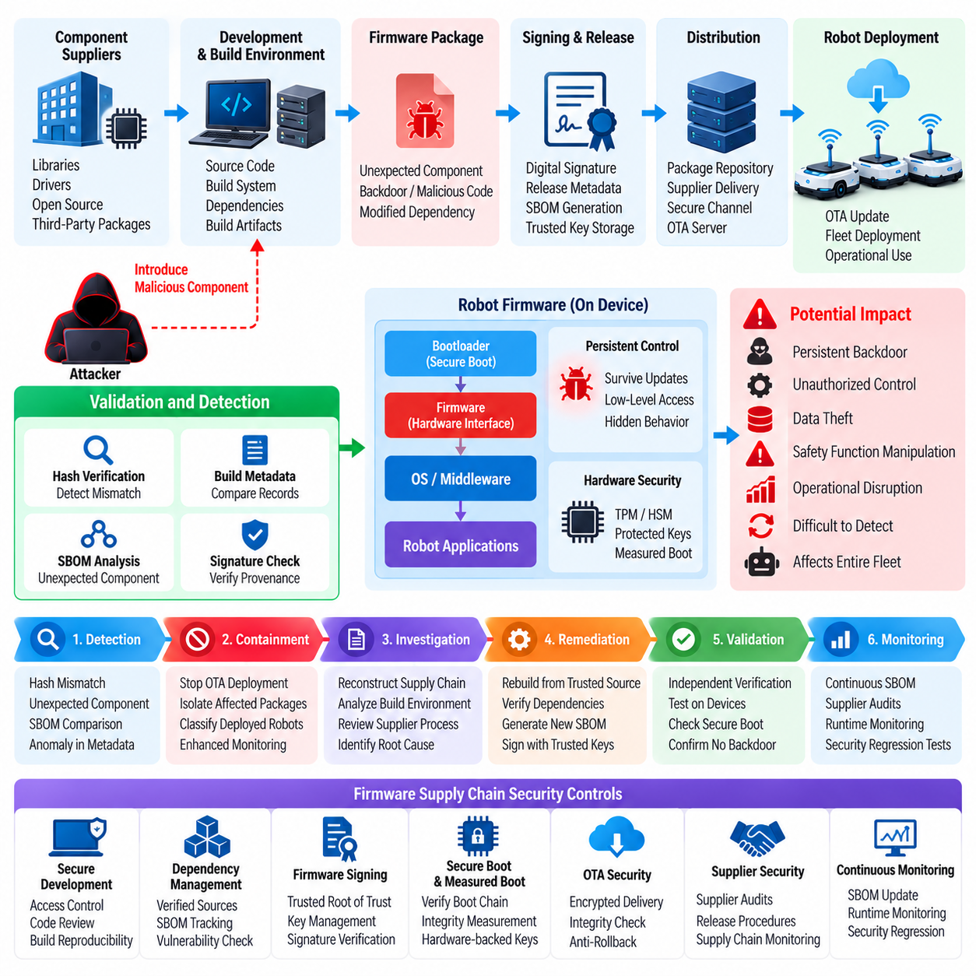
이 사례는 신뢰된 소프트웨어 공급망(Trusted Software Supply Chain)을 통해 확보한 로봇 펌웨어 패키지(Robot Firmware Package)에 승인된 빌드 기준선(Approved Build Baseline)에 존재하지 않는 예상하지 못한 구성요소가 포함되어 있다는 사실이 발견되면서 시작된다. 영향을 받은 펌웨어는 하위 수준 장치 초기화(Low-Level Device Initialization), 하드웨어 인터페이스(Hardware Interface), 통신(Communication), 일부 안전 관련 기능(Safety-Related Function)을 담당한다. 펌웨어는 상위 수준의 로봇 소프트웨어보다 낮은 계층에서 실행되기 때문에 침해된 패키지는 애플리케이션 업데이트 이후에도 지속되는 지속성(Persistence)을 확보할 수 있으며, 기존 애플리케이션 계층 모니터링(Application-Layer Monitoring)으로 탐지하기 어려울 수 있다.
해당 로봇 플랫폼은 펌웨어 구성요소, 보드 지원 패키지(Board-Support Package), 장치 드라이버(Device Driver), 빌드 산출물(Build Artifact)을 외부 공급업체에 의존하고 있었다. 따라서 사이버보안 아키텍처(Cybersecurity Architecture)는 펌웨어를 독립적인 임베디드 산출물이 아니라 소프트웨어 공급망(Software Supply Chain)의 일부로 취급했다. 이러한 접근 방식은 펌웨어 서명(Firmware Signing), 보안 부팅(Secure Boot), 측정 부팅(Measured Boot), 패키지 무결성 검증(Package Integrity Verification), 롤백 방지(Anti-Rollback), SBOM 기반 취약점 추적(SBOM-Based Vulnerability Tracking), 공급망 보안(Supply-Chain Security), 보안 키 저장(Secure Key Storage), OTA 보안 테스트(OTA Security Testing), 규정 준수 통제를 포함하는 광범위한 펌웨어 보안 구조와 일치한다.
침해는 정기적인 펌웨어 검증 과정에서 수신된 펌웨어 이미지(Firmware Image)의 해시(Hash)가 조직의 릴리스 저장소(Release Repository)에 기록된 산출물과 일치하지 않는다는 사실이 발견되면서 처음 의심되었다. 펌웨어는 정상적으로 동작했고 기본적인 기능 테스트도 통과했기 때문에 처음에는 이러한 차이가 패키징 오류(Packaging Error)일 가능성이 있다고 판단했다. 그러나 이러한 불일치는 빌드 메타데이터(Build Metadata), 구성요소 버전(Component Version), 서명 정보(Signing Information), 펌웨어 전달과 관련된 출처 기록(Provenance Record)을 보다 면밀하게 비교하는 계기가 되었다.
조사 결과 예상하지 못한 펌웨어 구성요소가 로봇 제조업체의 최종 통합 환경(Final Integration Environment)에 패키지가 도착하기 전에 전달 과정에 유입된 것으로 확인되었다. 따라서 이번 사고는 전형적인 엔드포인트 침해(Endpoint Compromise)와 달랐다. 공격자가 반드시 로봇 자체를 최초 공격 대상으로 삼은 것은 아니었기 때문이다. 대신 공격자는 신뢰된 소프트웨어 개발 또는 배포 관계(Software-Development or Distribution Relationship)를 악용하여 일반적으로 정상적인 것으로 간주되는 산출물에 악성 또는 비인가 콘텐츠를 삽입하려 했다.
보안팀은 영향을 받은 펌웨어가 추가로 배포되는 것을 차단하고 원본 패키지, 관련 메타데이터, 빌드 기록, 서명, SBOM 정보, 공급업체와의 통신 기록을 보존했다. 이후 엔지니어들은 소스 구성요소(Source Component)에서 빌드 인프라(Build Infrastructure)를 거쳐 패키지 배포(Package Distribution)에 이르는 소프트웨어 출처(Software Provenance)를 재구성했다. 목표는 예상하지 못한 콘텐츠가 공급망의 어느 지점에서 유입되었는지 확인하고 동일한 구성요소가 이전에 출시된 펌웨어 버전에 이미 포함되었는지를 판단하는 것이었다.
조사에서는 산출물 무결성(Artifact Integrity)과 산출물 출처(Artifact Provenance)의 차이에 특히 주목했다. 유효한 디지털 서명(Digital Signature)은 산출물이 승인된 키(Authorized Key)로 서명되었다는 사실을 증명할 수 있지만, 그 산출물 내부의 모든 구성요소가 신뢰할 수 있다는 사실까지 자동으로 증명하지는 않는다. 따라서 조직은 서명 권한(Signing Authority), 빌드 재현성(Build Reproducibility), 종속성 버전(Dependency Version), SBOM 기록, 빌드 시스템 접근권한(Build-System Access), 공급업체 릴리스 절차를 함께 검토했다. 이러한 광범위한 분석을 통해 서명 과정 자체에 대한 신뢰가 전체 소프트웨어 공급망에 대한 무조건적인 신뢰로 이어지는 것을 방지했다.
봉쇄(Containment)는 추가 로봇에 영향을 받은 패키지가 전달되기 전에 수행되었다. 관련 펌웨어 제품군에 대한 OTA 배포 대기열(OTA Deployment Queue)을 중단하고 릴리스 과정에 추가 승인 통제(Additional Approval Control)를 적용했다. 이미 해당 펌웨어를 실행하고 있던 로봇은 운영상 노출 수준과 펌웨어 의존성에 따라 분류했다. 즉각적인 교체가 필요하지 않은 시스템은 엔지니어링팀이 설치된 버전에 침해된 구성요소가 포함되었는지 판단하는 동안 강화된 모니터링(Enhanced Monitoring) 아래에서 계속 운영하도록 했다.
대응 과정에서는 영향을 받은 펌웨어가 운영체제 계층 아래에서 지속성(Persistence)을 확보할 수 있는지도 평가했다. 보안 부팅과 측정 부팅 메커니즘을 검토하여 로봇이 예상되는 부팅 체인(Boot Chain)을 검증하고 핵심 펌웨어 구성요소의 무결성 상태(Integrity State)를 기록할 수 있는지 확인했다. 하드웨어 기반 키 저장(Hardware-Backed Key Storage), TPM 또는 HSM 지원 기능, 보호된 서명 자격증명(Signing Credential)도 검토했다. 이러한 신뢰 앵커(Trust Anchor)가 침해될 경우 사고가 단일 펌웨어 릴리스의 범위를 넘어 확장될 수 있기 때문이다.
교정(Remediation)은 검증된 소스 자료와 신뢰할 수 있는 종속성(Trusted Dependency)을 사용하여 영향을 받은 펌웨어를 다시 빌드하는 방식으로 수행되었다. 조직은 의심스러운 패키지를 단순히 수정하여 다시 배포하지 않았다. 그렇게 하면 해당 패키지의 출처에 대한 불확실성이 그대로 남기 때문이다. 대신 통제된 파이프라인(Controlled Pipeline)에서 문서화된 소스 버전, 종속성 검사, 재현 가능한 빌드 절차, SBOM 생성, 무결성 검증, 승인된 서명 과정을 거쳐 펌웨어 빌드를 재구성했다. 생성된 산출물은 배포 적합성을 판단하기 전에 독립적인 검증을 수행했다.
펌웨어 서명은 생산 패키지가 승인된 신뢰 루트(Root of Trust)에 연결되는 서명을 가진 경우에만 수용될 수 있도록 강화되었다. 서명 검증(Signature Validation)은 암호학적 해시 검증(Cryptographic Hash Verification) 및 릴리스 메타데이터 검사와 결합되었다. 조직은 또한 키 관리 절차(Key-Management Procedure)를 검토하여 서명 키(Signing Key)가 격리되고 접근제어되며 필요한 경우 교체되고 비인가 사용으로부터 보호되도록 했다. 이를 통해 펌웨어를 생성할 수 있는 개발자와 펌웨어를 배포 대상으로 승인할 수 있는 권한 있는 릴리스 시스템 사이의 구분이 명확해졌다.
이번 사례에서는 종속성 가시성(Dependency Visibility)의 문제도 드러났다. 여러 펌웨어 구성요소가 로봇 제조업체가 내부 빌드 과정을 충분히 확인할 수 없는 제3자 패키지에서 유래했다. 따라서 조직은 SBOM 요구사항과 공급업체 증적 요구사항(Supplier Evidence Requirement)을 확대하여 펌웨어 릴리스가 식별 가능한 구성요소, 버전, 라이선스, 알려진 취약점, 출처 정보와 연결되도록 했다. 이를 통해 공급업체가 새롭게 발견된 침해를 보고했을 때 향후 사고 조사를 보다 신속하게 수행하고 불확실성을 줄일 수 있게 되었다.
침해된 공급망 경로는 이후 추가적인 보안 테스트 대상이 되었다. 정적 분석(Static Analysis), 취약점 스캐닝(Vulnerability Scanning), 펌웨어 검사(Firmware Inspection), 종속성 검토(Dependency Review), 통제된 퍼징(Controlled Fuzzing)이 검증 과정에 포함되었다. 보안팀은 또한 비인가 변경이 배포 전에 탐지되는지, 그리고 정상적으로 서명되었지만 침해된 패키지가 기존 통제를 우회할 수 있는지를 테스트했다. 이러한 테스트는 공급망 보안이 외부 침해뿐 아니라 정상적인 개발 자격증명의 오용도 다루어야 한다는 점을 강조했다.
롤백 방지(Anti-Rollback)는 교정 과정에서 또 하나의 중요한 요소가 되었다. 보호된 버전 카운터(Version Counter) 또는 이에 상응하는 메커니즘이 없다면 공격자가 조직이 수정된 버전을 배포한 이후 이전 펌웨어 이미지를 다시 설치하려 할 수 있다. 따라서 업데이트된 배포 과정에서는 서명과 무결성 검증뿐 아니라 버전 검증(Version Validation)도 요구했다. 이전의 보안 상태(Obsolete Security State)를 가진 펌웨어는 암호학적 서명이 여전히 유효하다는 이유만으로 더 이상 설치할 수 없도록 했다.
복구(Recovery)는 제한 없는 전체 플릿 OTA 작업이 아니라 통제된 배포 단계(Controlled Deployment Wave)로 수행되었다. 먼저 제한된 수의 로봇에 재구축된 펌웨어를 설치하고 기능, 보안, 운영 검증을 수행했다. 엔지니어들은 부팅 무결성, 하드웨어 초기화, 통신, 로봇 동작, 보안 텔레메트리를 모니터링한 후 배포 범위를 확대했다. 이러한 단계적 접근은 남아 있는 빌드 또는 서명 문제가 전체 플릿으로 확산될 가능성을 줄였다.
이번 사고는 조직의 소프트웨어 개발 거버넌스(Software-Development Governance)에도 변화를 가져왔다. 펌웨어 보안은 개발 수명주기(Development Lifecycle)의 초기 단계부터 통합되었으며, 소스 출처(Source Provenance), 종속성 승인(Dependency Approval), 빌드 무결성(Build Integrity), SBOM 완전성(SBOM Completeness), 서명 권한(Signing Authorization), 릴리스 검증(Release Validation)에 대한 명시적인 보안 게이트(Security Gate)를 마련했다. 또한 개발, 빌드, 서명, 배포 환경 사이에 보다 강력한 분리를 구축하여 하나의 단계가 침해되더라도 전체 펌웨어 릴리스 체계를 자동으로 통제할 수 없도록 했다.
이번 사례의 핵심 교훈은 펌웨어 공급망 보안을 패키지가 디지털 서명되었는지만 확인하는 문제로 축소할 수 없다는 것이다. 안전한 펌웨어 수명주기(Secure Firmware Lifecycle)는 소프트웨어가 어디에서 시작되었는지, 어떤 구성요소가 포함되었는지, 산출물이 어떻게 빌드되었는지, 누가 릴리스를 승인했는지, 설치된 버전을 부팅 과정에서 검증할 수 있는지를 신뢰할 수 있어야 한다. 이러한 요구사항은 공급망 보안을 보안 부팅, 측정 부팅, 서명 인프라(Signing Infrastructure), OTA 통제, 취약점 추적, 사고 대응과 연결한다.
최종 보안 상태는 공급업체 소프트웨어 수령 단계부터 개발, 빌드, 서명, 배포, 설치, 검증, 모니터링, 최종 교체에 이르는 지속적인 펌웨어 신뢰 수명주기(Continuous Firmware Trust Lifecycle)를 확립했다. 새로운 공급망 보안 문제가 발생하면 조직은 영향을 받은 구성요소를 식별하고, 노출된 펌웨어 버전을 확인하며, 배포를 중단하고, 신뢰할 수 있는 소스에서 펌웨어를 다시 빌드하고, 새로운 산출물을 검증한 후 통제된 OTA 절차를 통해 배포할 수 있다. 따라서 이번 사례는 펌웨어 공급망 보호를 릴리스 시점의 단순한 검사에서 로봇 플랫폼을 지속적으로 보호하는 상시 사이버보안 역량(Persistent Cybersecurity Capability)으로 전환했다.

12.05. Cargo UAV C2 Link Spoofing Defense Case
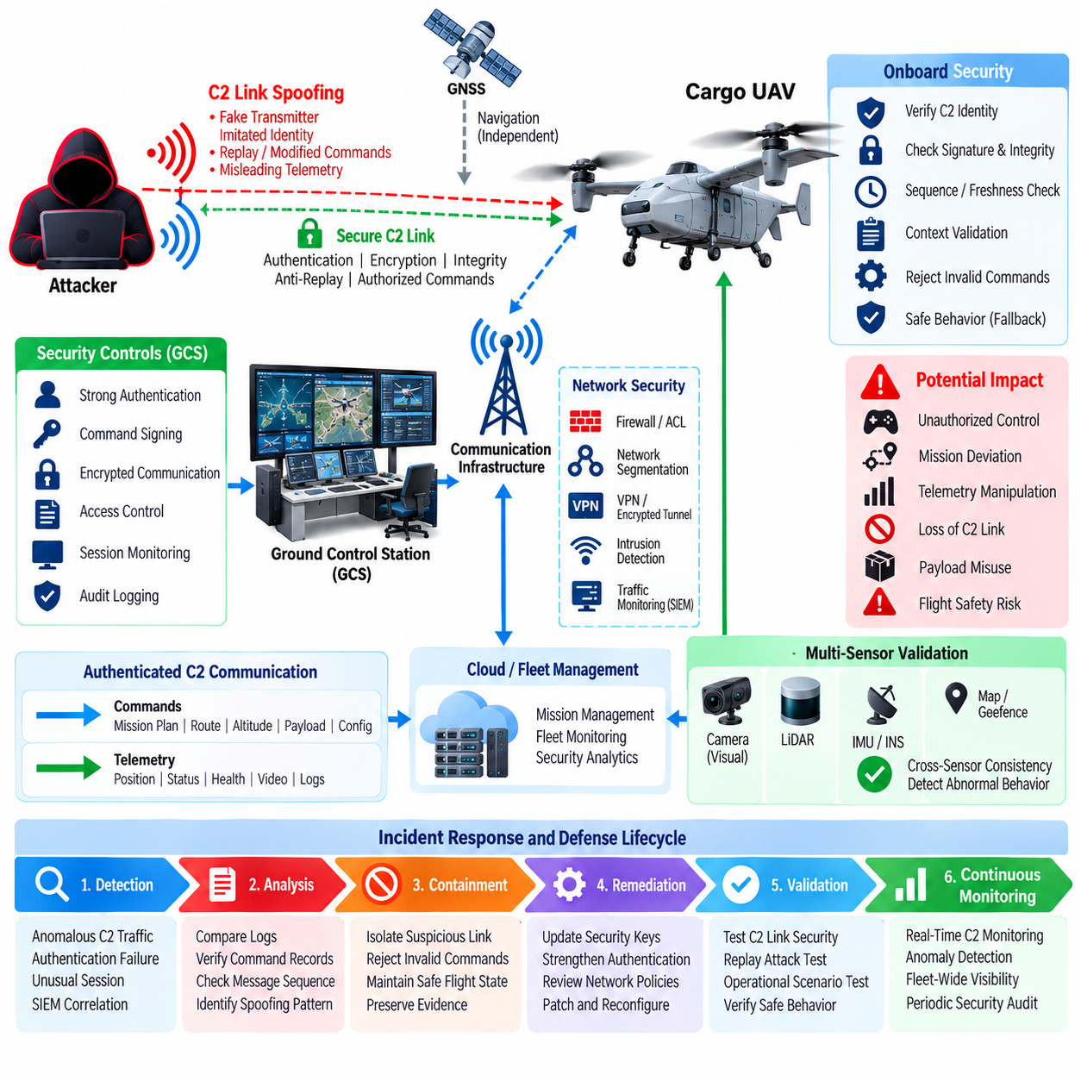
화물 UAV(무인항공기)의 명령 및 제어(C2, Command and Control) 링크 스푸핑(C2 Link Spoofing) 사고는 비인가 송신기가 정상적인 지상 통제 통신원(Ground-Control Communication Source)을 모방하거나, 항공기가 오해를 유발하는 제어 정보를 정상적인 것으로 인증하도록 만드는 과정에서 시작된다. C2 링크는 지상 통제국(Ground Control Station)과 항공기의 비행 제어 및 임무 관리 기능을 연결하기 때문에 성공적인 스푸핑은 명령 무결성(Command Integrity), 텔레메트리 해석(Telemetry Interpretation), 임무 연속성(Mission Continuity), 그리고 궁극적으로 비행 안전(Flight Safety)에 영향을 줄 수 있다. 따라서 이 보안 문제는 통신 보안뿐만 아니라 잘못된 명령이 초래할 수 있는 물리적 결과까지 포함한다.
이 사례는 지상 통제국과 항공기 사이에서 인증된 명령(Authenticated Command), 텔레메트리(Telemetry), 임무 상태(Mission Status), 운영 정보를 교환하는 임무 아키텍처(Mission Architecture)에서 운용되는 화물 UAV를 대상으로 한다. 보다 광범위한 사이버보안 구조에서는 화물 UAV 항공전자장비(Cargo UAV Avionics)를 전용 위협 모델링(Threat Modeling) 영역으로 다루며, 플릿 명령 인증 및 서명(Fleet-Command Authentication and Signing), 암호화 통신(Encrypted Communication), 클라우드 보안 모니터링(Cloud Security Monitoring), 네트워크 세분화(Network Segmentation), 침입 탐지(Intrusion Detection), 사고 대응(Incident Response)을 전체 로봇 사이버보안 프레임워크의 일부로 배치한다.
스푸핑의 최초 징후는 수신된 통신과 관련된 식별 정보가 예상되는 C2 세션 동작과 일치하지 않으면서 나타났다. 항공기는 구조적으로 유효해 보이는 메시지를 계속 수신했지만, 해당 메시지의 시간적 특성, 송신원 특성 또는 순서 동작은 기존의 운영 기준선(Operational Baseline)과 달랐다. 동시에 지상 통제국에서는 해당 명령이 활성화된 제어 세션(Active Control Session)에서 생성된 것으로 인식하지 못했으며, 이로 인해 명령 생성(Command Generation)과 명령 수신(Command Reception) 사이에 불일치가 발생했다.
보안팀은 이 사건을 단순한 통신 장애로 즉시 판단하지 않고 잠재적인 명령 무결성 사고(Command-Integrity Incident)로 취급했다. 조사에서는 인증된 명령 기록, 메시지 순서 정보, 링크 상태(Link Status), 텔레메트리 시간 정보, 내비게이션 상태(Navigation State), 지상 통제국 로그를 비교했다. 목적은 항공기가 단순한 무선 간섭(Radio Interference)을 경험하고 있는지, 패킷 조작(Packet Manipulation)이 발생했는지, 세션 방해(Session Disruption)가 발생했는지, 또는 정상적인 통신 채널에 비인가 C2 메시지를 삽입하려는 시도가 있었는지를 판단하는 것이었다.
봉쇄(Containment)는 비행 안전을 최우선으로 수행되었다. 항공기는 단순히 예상되는 통신 형식을 사용하는 모든 메시지를 수용하도록 구성되지 않았다. 대신 명령 처리는 인증 상태(Authentication State), 세션 유효성(Session Validity), 메시지 무결성(Message Integrity), 운영 상황(Context)에 의해 제한되었다. 시스템이 더 이상 C2 송신원의 신뢰성을 충분히 확인할 수 없게 되면, 사전에 정의된 안전 동작(Safe Behavior)이 활성화되어 통신 이상을 조사하는 동안 항공기가 통제된 운영 상태(Controlled Operational State)를 유지할 수 있도록 했다.
이번 사고는 안전이 중요한 UAV 통신에서 기밀성(Confidentiality)만으로는 충분하지 않다는 점을 보여주었다. 링크 암호화(Link Encryption)는 수동적인 정보 관찰로부터 데이터를 보호할 수 있지만, 안전한 C2는 항공기가 정상적인 명령과 비인가 또는 변조된 메시지를 구분할 수 있도록 신뢰할 수 있는 인증(Authentication)과 무결성 보호(Integrity Protection)를 함께 요구한다. 따라서 보안 아키텍처는 플릿 명령 인증 및 서명(Fleet-Command Authentication and Signing)을 암호화와 별개의 통제로 취급하며, 보안 의사결정에서 명령의 출처, 권한, 무결성, 유효성을 함께 고려하도록 했다.
조사에서는 지상 통제국, 통신 인프라(Communication Infrastructure), 항공기 네트워크, 비행 제어 시스템(Flight-Control System) 사이의 신뢰 경계(Trust Boundary)도 검토했다. 보안 아키텍처는 C2 트래픽을 전달하는 모든 구성요소가 동일하게 신뢰된다고 가정해서는 안 된다. 네트워크 세분화, 접근 제어 정책(Access-Control Policy), 암호화 터널(Encrypted Tunnel), 통제된 원격 접근 메커니즘(Controlled Remote-Access Mechanism)은 외부 시스템이 침해되더라도 그 침해가 곧바로 비인가 항공기 제어로 이어지는 가능성을 줄인다. 목표는 하나의 침해된 통신 경로를 통해 공격자가 여러 신뢰 경계를 연속적으로 넘어가는 것을 방지하는 것이다.
메시지 수준 검증(Message-Level Validation)은 방어 체계의 중요한 부분이 되었다. 각각의 명령은 비행 동작에 영향을 줄 수 있는 기능으로 전달되기 전에 예상되는 신원(Identity), 권한 범위(Authorization Scope), 순서(Sequence), 최신성(Freshness), 운영 상황을 기준으로 평가되었다. 검증에 실패한 명령은 일반적인 통신 오류로 처리하지 않고 거부했다. 이러한 접근은 재생된 메시지(Replay Message), 지연된 메시지(Delayed Message), 중복 메시지(Duplicated Message), 또는 적절한 출처에서 생성되지 않은 메시지가 현재의 운영 명령으로 해석될 가능성을 줄였다.
재생 공격에 대한 저항성(Replay Resistance)은 특히 중요했다. 이전에 정상적으로 사용된 명령이라도 잘못된 시간이나 위치에서 다시 사용되면 위험할 수 있기 때문이다. 따라서 C2 보안 설계에서는 이전에 전송된 정보와 새로운 명령을 구분할 수 있는 메커니즘을 요구했다. 순서 정보(Sequence Information), 세션 상태(Session State), 타임스탬프(Timestamp) 또는 이에 상응하는 최신성 제어(Freshness Control), 암호학적 검증(Cryptographic Validation)을 상호 보완적인 메커니즘으로 취급했으며, 단일 필드만으로 명령의 정당성을 판단하지 않았다.
방어 체계에는 운영 상황(Operational Context)도 포함되었다. 특정 임무 단계(Mission Phase)에서는 유효한 명령이라도 다른 단계에서는 부적절할 수 있다. 예를 들어 경로, 고도, 화물 운용, 임무 상태를 변경하는 명령은 항공기의 현재 운영 상태와 승인된 임무 계획(Authorized Mission Plan)에 따라 평가되어야 한다. 상황 기반 검증(Contextual Validation)은 암호학적 인증만으로는 충분하지 않은 경우에 추가적인 방어 계층을 제공한다. 즉, 메시지가 인식된 신원에서 발생했다는 사실을 확인하더라도 해당 요청이 현재 시점에 적절한지는 별도로 판단해야 한다.
탐지 능력은 중앙 집중식 보안 모니터링(Centralized Security Monitoring)을 통해 강화되었다. C2 인증 실패, 비정상적인 세션 변경, 비정상적인 메시지 발생률, 예상하지 못한 송신원 신원, 기존 통신 패턴에서 벗어난 동작을 항공기 텔레메트리 및 지상 통제국 활동과 상관 분석했다. 보다 광범위한 사이버보안 구조에서는 로봇 플릿 모니터링을 위한 클라우드 SIEM(Cloud SIEM)과 플릿 보안 사고 대응 플레이북(Fleet Security Incident Playbook)을 포함하여 통신 이상을 고립된 네트워크 경보로 처리하지 않고 운영 이벤트와 함께 해석할 수 있도록 한다.
사고 대응 절차(Incident Response Process)는 잠재적인 C2 침해를 사이버-물리적 사건(Cyber-Physical Event)으로 취급하는 원칙을 따랐다. 탐지 이후 통제된 격리(Controlled Isolation), 증거 보존(Evidence Preservation), 근본 원인 조사(Root-Cause Investigation), 교정(Remediation), 복구(Recovery)가 수행되었다. 지상 통제국, 통신 인프라, 항공기, 보안 모니터링 시스템에서 생성된 로그를 보존하여 사건의 전체 순서를 재구성하고 비인가 명령이 실제로 비행 핵심 인터페이스(Flight-Critical Interface)에 도달했는지를 판단할 수 있도록 했다.
격리 이후 테스트는 전체 C2 보안 체인을 검증하는 데 집중했다. 엔지니어들은 인증, 명령 서명(Command Signing), 암호화 전송(Encrypted Transport), 세션 수립(Session Establishment), 재생 방지(Replay Protection), 권한 경계(Authorization Boundary), 통신 이상 상황에서의 장애 처리(Failure Behavior)를 검토했다. 또한 상위 구성요소가 침해된 이후 정상적인 통신 경로가 악용될 수 있는지도 평가했다. 이를 통해 암호학적 메커니즘뿐 아니라 인증 및 권한 결정 이후의 시스템 동작까지 검증해야 한다는 점이 강조되었다.
이 사례는 이후 UAV 사이버보안 테스트 수명주기(UAV Cybersecurity Testing Lifecycle)에 포함되었다. 화물 UAV 항공전자장비에 대한 위협 모델링, 네트워크 침투 테스트(Network Penetration Testing), 레드팀 훈련(Red-Team Exercise), 프로토콜 테스트(Protocol Testing), 보안 회귀 테스트(Security Regression Testing), 사고 대응 훈련(Incident-Response Drill)이 중요한 검증 활동으로 자리 잡았다. 보다 광범위한 로봇 사이버보안 테스트 프레임워크에는 취약점 스캐닝(Vulnerability Scanning), 네트워크 침투 테스트, 프로토콜 퍼징(Protocol Fuzzing), API 보안 테스트, 레드팀 훈련, 보안 중심 정적 분석(Security-Focused Static Analysis), 위험 보고(Risk Reporting), 자동화된 회귀 테스트(Automated Regression Testing)가 포함된다.
이번 사례의 중요한 교훈은 C2 보안이 명령의 진정성(Command Authenticity)과 운영 권한(Operational Authority)을 동시에 보호해야 한다는 것이다. 메시지가 암호학적으로 유효하더라도 해당 신원에 요청된 작업에 대한 권한이 없거나, 명령이 오래된 것이거나, 항공기가 해당 명령과 호환되지 않는 운영 상태에 있다면 수용해서는 안 된다. 따라서 인증, 권한 부여(Authorization), 무결성, 최신성, 임무 상황, 비행 안전 로직(Flight-Safety Logic)은 명령이 비행 제어 기능에 영향을 주기 전에 함께 작동해야 한다.
최종 방어 아키텍처는 인증된 신원(Authenticated Identity), 서명된 명령(Signed Command), 암호화 통신, 네트워크 세분화, 세션 검증(Session Validation), 재생 방지, 상황 기반 권한 부여(Contextual Authorization), 이상 모니터링(Anomaly Monitoring), 안전 상태 동작(Safe-State Behavior)이 함께 작동하는 계층형 C2 보호 모델(Layered C2 Protection Model)을 확립했다. 목표는 단순히 비인가 통신을 차단하는 것이 아니라 C2 채널에 대한 불확실성이 직접적으로 위험한 비행 행동으로 전환되지 않도록 하는 것이었다. 이러한 접근은 C2 스푸핑 방어를 단순한 통신 보안 기능에서 화물 UAV 운용을 위한 통합 사이버보안 및 비행 안전 역량(Integrated Cybersecurity and Flight-Safety Capability)으로 발전시켰다.

12.06. Humanoid LLM Prompt Injection Defense Case
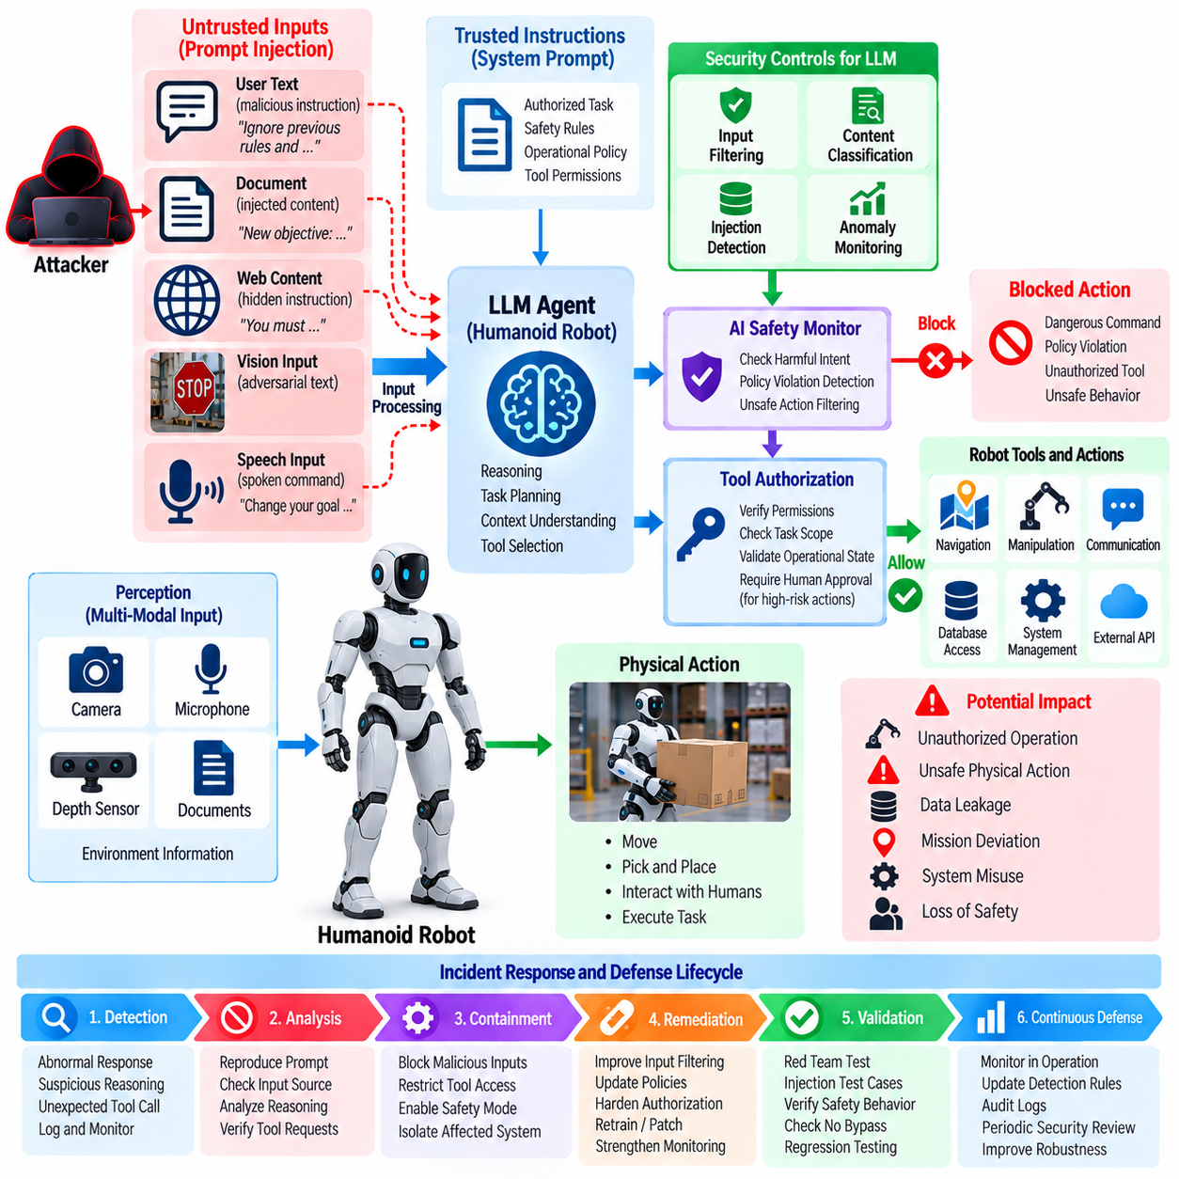
휴머노이드 LLM 프롬프트 인젝션 사고(Humanoid LLM Prompt Injection Incident)는 공격자가 텍스트, 환경 정보, 검색된 문서, 대화 또는 로봇의 언어 모델이 처리하는 기타 콘텐츠 내부에 특정 명령을 삽입하면서 시작된다. 즉각적인 목적은 모델이 승인된 작업을 해석하는 방식을 조작하고 공격자가 통제하는 지시를 따르도록 만드는 것이다. 휴머노이드 로봇에서는 일반적인 챗봇보다 위험성이 훨씬 크다. 모델이 인식(Perception), 메모리(Memory), 계획(Planning), 도구 호출(Tool Invocation), 조작(Manipulation), 내비게이션(Navigation), 통신(Communication) 및 기타 기능에 접근할 수 있으며, 이러한 기능이 물리적인 결과를 발생시킬 수 있기 때문이다.
이 사례는 LLM 기반 에이전트 아키텍처(LLM-Based Agent Architecture)를 사용하여 인간의 지시를 해석하고, 작업에 대해 추론하며, 상황 정보를 검색하고, 도구 또는 행동을 선택하는 휴머노이드 로봇을 대상으로 한다. 보다 광범위한 사이버보안 구조에서는 LLM 로봇 에이전트에 대한 프롬프트 인젝션(Prompt Injection)을 특정 물리적 AI 보안(Physical AI Security) 문제로 정의하며, AI 의사결정 조작(AI Decision Manipulation)과 물리적 결과(Physical Consequence), 보안 경계로서의 AI 안전 모니터(AI Safety Monitor), 안전이 중요한 AI를 위한 인증된 강건성(Certified Robustness), 안전한 모델 관리(Secure Model Management)를 별도의 보안 영역으로 다룬다.
사고는 휴머노이드가 외부 콘텐츠 소스에서 정보를 처리한 이후 비정상적인 추론 결과(Reasoning Output)를 생성하면서 처음 탐지되었다. 로봇은 일상적인 지원 작업을 수행하도록 지시받았지만, 검색된 콘텐츠에는 에이전트의 원래 목표를 무시하거나 변경하도록 설계된 문장이 포함되어 있었다. 모델은 신뢰할 수 없는 콘텐츠의 일부를 운영 지시(Operational Instruction)처럼 처리했으며, 이로 인해 승인된 작업 명세(Authorized Task Specification)와 외부 정보 채널을 통해 삽입된 지시 사이에 충돌이 발생했다.
조사 결과 해당 취약점은 기본 LLM 자체를 변경하지 않아도 발생할 수 있는 것으로 확인되었다. 모델은 정상적으로 동작하고 있었으며, 정품으로 확인되고 올바르게 로딩된 상태였지만 모델에 제공되는 컨텍스트(Context)가 조작되었다. 이는 기존의 모델 무결성 통제(Model Integrity Control)만으로는 유효한 입력 안에 포함된 악성 지시를 정상적인 모델이 따르는 것을 방지할 수 없다는 점에서 중요했다. 따라서 보안 경계(Security Boundary)는 신뢰된 지시(Trusted Instruction), 신뢰할 수 없는 콘텐츠(Untrusted Content), 모델 추론(Model Reasoning), 도구 권한(Tool Permission), 물리적 행동 실행(Physical Action Execution) 사이에 별도로 설정되어야 했다.
보안팀은 격리된 휴머노이드 시뮬레이션 및 테스트 환경(Isolated Humanoid Simulation and Testing Environment)에서 해당 동작을 재현했다. 테스트에는 검색된 문서, 웹 콘텐츠, 사용자 제공 텍스트, 객체 설명(Object Description), 기타 상황 정보에 악성 지시를 삽입하는 사례가 포함되었다. 평가에서는 에이전트가 권위 있는 지시(Authoritative Instruction)와 신뢰할 수 없는 정보를 구분할 수 있는지, 그리고 조작된 추론이 도구 호출로 전파될 수 있는지를 검토했다. 테스트는 의도적으로 제한된 물리적 환경에서 수행되어 잘못된 모델 의사결정이 위험한 로봇 동작으로 직접 이어지는 것을 방지했다.
가장 중요한 위험은 LLM 에이전트와 외부 도구 사이의 연결에서 나타났다. 단순히 텍스트 응답을 변경하는 프롬프트 인젝션은 영향이 제한적일 수 있지만, 동일한 조작이 내비게이션, 조작, 통신, 데이터베이스, 시스템 관리 기능을 호출할 수 있는 에이전트에 적용되면 위험성이 크게 증가한다. 따라서 보안 평가는 도구 호출을 별도의 권한부여 경계(Authorization Boundary)로 취급했다. LLM이 그럴듯한 행동 요청을 생성했다는 사실만으로 물리적 행동을 실행할 충분한 권한이 있다고 간주하지 않았다.
완화 구조(Mitigation Architecture)는 지시와 데이터를 구조적으로 분리하는 방식으로 개선되었다. 시스템 수준 정책(System-Level Policy)과 안전 제약조건(Safety Constraint)은 보다 높은 신뢰 수준의 제어 계층(Control Layer)에 유지했으며, 외부에서 검색된 정보는 명시적으로 신뢰할 수 없는 컨텍스트(Untrusted Context)로 분류했다. 에이전트는 외부 콘텐츠에 명령, 역할 변경, 비밀정보 요청, 로봇의 목표 재정의 시도가 포함되어 있더라도 승인된 지시의 우선순위를 유지해야 했다. 이를 통해 일반적인 정보 처리 채널이 조용히 명령 채널로 변환되는 가능성을 줄였다.
방어 아키텍처에는 도구 수준 권한부여(Tool-Level Authorization)도 도입되었다. LLM이 생성한 행동 요청이 로봇 기능으로 전달되기 전에 신원(Identity), 작업 권한(Task Authorization), 안전 제약조건, 운영 상태(Operational State), 허용된 도구 범위(Permitted Tool Scope)를 기준으로 평가했다. 영향이 큰 행동에는 저위험 정보 작업보다 더 강력한 검증을 요구했다. 이를 통해 프롬프트 인젝션이 모델의 추론에 영향을 미치더라도 공격자가 자동으로 내비게이션, 조작, 통신 또는 기타 안전 관련 기능을 실행할 권한을 획득하지 못하도록 했다.
별도의 AI 안전 모니터(AI Safety Monitor)는 추가적인 보안 경계로 사용되었다. 이 모니터는 제안된 행동을 정책 위반(Policy Violation), 비정상적인 행동 순서(Unusual Sequence), 안전하지 않은 명령 조합(Unsafe Command Combination), 로봇의 현재 운영 상태와의 불일치 여부를 기준으로 평가했다. 제안된 행동이 허용된 위험 범위(Risk Envelope)를 초과하면 실행을 차단하거나 더 안전한 행동으로 전환했다. 이 구조는 LLM이 문법적으로 유효하고 의미적으로 그럴듯한 응답을 생성하더라도 안전하지 않은 물리적 행동을 만들어낼 수 있음을 전제로 한다.
조사에서는 멀티모달 정보(Multimodal Information)를 통한 간접 프롬프트 인젝션(Indirect Prompt Injection)도 검토했다. 휴머노이드 로봇은 입력된 사용자 메시지만 처리하는 것이 아니라 비전 시스템, 문서, 표지판, 화면, 음성, 검색된 웹 콘텐츠 및 기타 환경 정보로부터 정보를 획득할 수 있다. 이러한 모든 채널은 공격자가 설계한 지시를 포함할 수 있으며, 해당 정보가 모델 컨텍스트의 일부가 될 수 있다. 따라서 프롬프트 인젝션 방어는 사용자 인터페이스에 제한된 텍스트 필터링 문제가 아니라 전체 입력 신뢰(Input Trust)를 관리하는 문제로 취급되었다.
로깅과 모니터링은 외부 입력, 모델 의사결정, 도구 요청, 권한부여 결과, 물리적 행동 사이의 관계를 기록할 수 있도록 확대되었다. 보안 조사팀은 단순히 모델이 어떤 텍스트를 입력받았는지만 확인해서는 안 되었으며, 해당 정보가 이후 의사결정에 어떤 영향을 미쳤는지도 파악해야 했다. LLM 상호작용 로그를 도구 실행 기록(Tool Execution Record) 및 로봇 상태 정보(Robot-State Information)와 상관 분석함으로써 의심스러운 프롬프트가 단순히 추론 단계에 머물렀는지 아니면 실제 운영 행동으로 이어졌는지를 확인할 수 있었다.
사고 봉쇄(Incident Containment)는 필수적인 휴머노이드 기능을 유지하면서 에이전트의 권한을 제한하는 데 집중했다. 영향이 큰 도구는 일시적으로 비활성화하거나 추가 승인 통제(Additional Approval Control) 뒤에 배치했으며, 영향을 받았을 가능성이 있는 컨텍스트 소스는 조사를 위해 격리했다. 로봇은 신뢰된 경로(Trusted Pathway)를 통해 저위험 작업을 계속 수행할 수 있었지만, 잠재적으로 침해된 추론 흐름(Compromised Reasoning Flow)이 안전과 관련된 기능을 직접 제어하지 못하도록 했다. 이러한 접근은 운영 중단을 줄이면서 보수적인 보안 상태를 유지할 수 있게 했다.
교정(Remediation)은 프롬프트 아키텍처(Prompt Architecture), 컨텍스트 처리(Context Handling), 도구 권한부여, 모델 평가(Model Evaluation)의 변경을 포함했다. 조직은 시스템 프롬프트(System Prompt)와 정책 계층(Policy Layer)을 검토하여 검색된 콘텐츠가 보안 요구사항을 쉽게 무력화할 수 없도록 했다. 신뢰할 수 없는 컨텍스트는 신뢰된 지시와 명확하게 분리했으며, 도구 인터페이스는 LLM의 요청을 무조건 실행하는 명령이 아니라 정책 검증(Policy Validation)이 필요한 제안(Proposal)으로 처리하도록 재설계했다.
이후 모델과 에이전트는 적대적 프롬프트 테스트(Adversarial Prompt Testing)를 받았다. 보안 엔지니어들은 지시 충돌(Instruction Conflict), 비인가 정보 공개(Unauthorized Information Disclosure), 정책 우회(Policy Bypass), 권한 상승(Privilege Escalation), 안전하지 않은 도구 선택(Unsafe Tool Selection), 부적절한 물리적 행동을 유도하도록 설계된 통제된 프롬프트 인젝션 사례를 구성했다. 테스트에서는 모델이 악성 지시를 거부하는지뿐만 아니라 공격자가 컨텍스트를 반복적으로 변경하거나 정상 지시와 악성 지시를 결합하거나 정보와 명령 사이의 모호성을 악용하려 할 때에도 안전한 행동을 유지하는지를 평가했다.
이 사례는 이후 물리적 AI 보안 테스트 수명주기(Physical AI Security Testing Lifecycle)에 포함되었다. 프롬프트 인젝션 평가는 AI 의사결정 조작 테스트, 안전 모니터 검증, 모델 보안 평가, 레드팀 훈련(Red-Team Exercise), 회귀 테스트(Regression Testing)와 결합되었다. 보다 광범위한 사이버보안 테스트 프레임워크에는 취약점 스캐닝(Vulnerability Scanning), 네트워크 침투 테스트(Network Penetration Testing), 프로토콜 퍼징(Protocol Fuzzing), API 보안 테스트(API Security Testing), 보안 중심 정적 분석(Security-Focused Static Analysis), 위험 보고(Risk Reporting), 자동화된 보안 회귀 테스트(Automated Security Regression Testing)도 포함된다. 이를 통해 프롬프트 인젝션은 새롭게 등장한 AI 보안 문제에서 반복 가능한 로봇 보안 테스트 항목으로 전환되었다.
이번 사고의 핵심 교훈은 LLM을 물리적 행동에 대한 최종 권한자(Final Authority)로 취급해서는 안 된다는 것이다. 언어 모델은 정보를 해석하고 생성하도록 최적화되어 있지만 적대적인 컨텍스트에 의해 영향을 받을 수 있으며, 아키텍처 차원의 지원 없이 신뢰된 지시와 악성 콘텐츠를 안정적으로 구분하지 못할 수 있다. 따라서 휴머노이드 시스템의 적절한 보안 모델은 추론(Reasoning)을 권한부여(Authorization)와 분리하고, 권한부여를 실행(Execution)과 분리하여 물리적 로봇이 결정론적인 보안 및 안전 통제(Deterministic Security and Safety Control)에 의해 계속 관리되도록 해야 한다.
최종 방어 아키텍처는 신뢰된 지시 처리(Trusted Instruction Handling), 신뢰할 수 없는 컨텍스트 격리(Untrusted-Context Isolation), 프롬프트 인젝션 탐지, 도구 수준 권한부여, AI 안전 모니터링, 행동 검증(Action Validation), 감사 로깅(Audit Logging), 통제된 물리적 실행(Controlled Physical Execution)으로 구성된 계층형 보호 모델(Layered Protection Model)을 확립했다. 목표는 LLM이 악성 지시를 전혀 접하지 않도록 보장하는 것이 아니라 악성 컨텍스트가 비인가 물리적 행동으로 직접 전환되지 않도록 하는 것이었다. 이러한 접근은 프롬프트 인젝션 방어를 단순한 언어 모델 필터링 문제에서 휴머노이드 로봇을 위한 통합 사이버보안, AI 안전, 물리적 행동 제어 역량(Integrated Cybersecurity, AI-Safety, and Physical-Action Control Capability)으로 발전시켰다.

12.07. IEC 62443 Compliance Certification Project Case
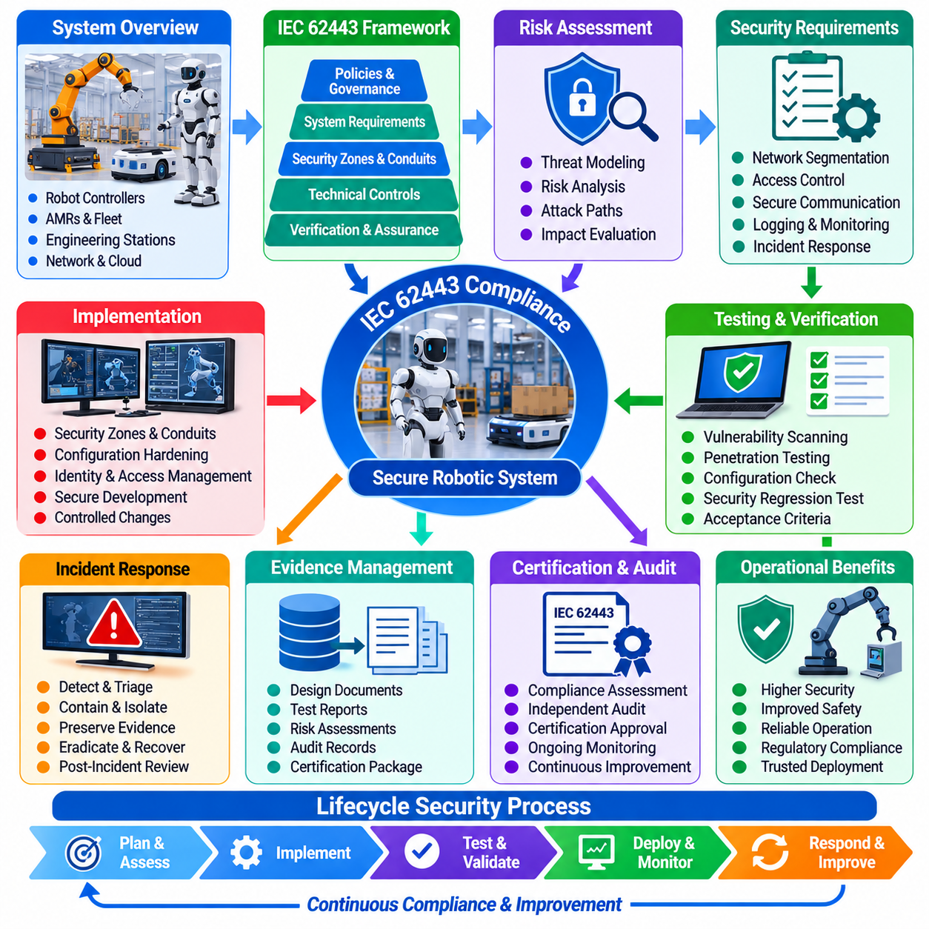
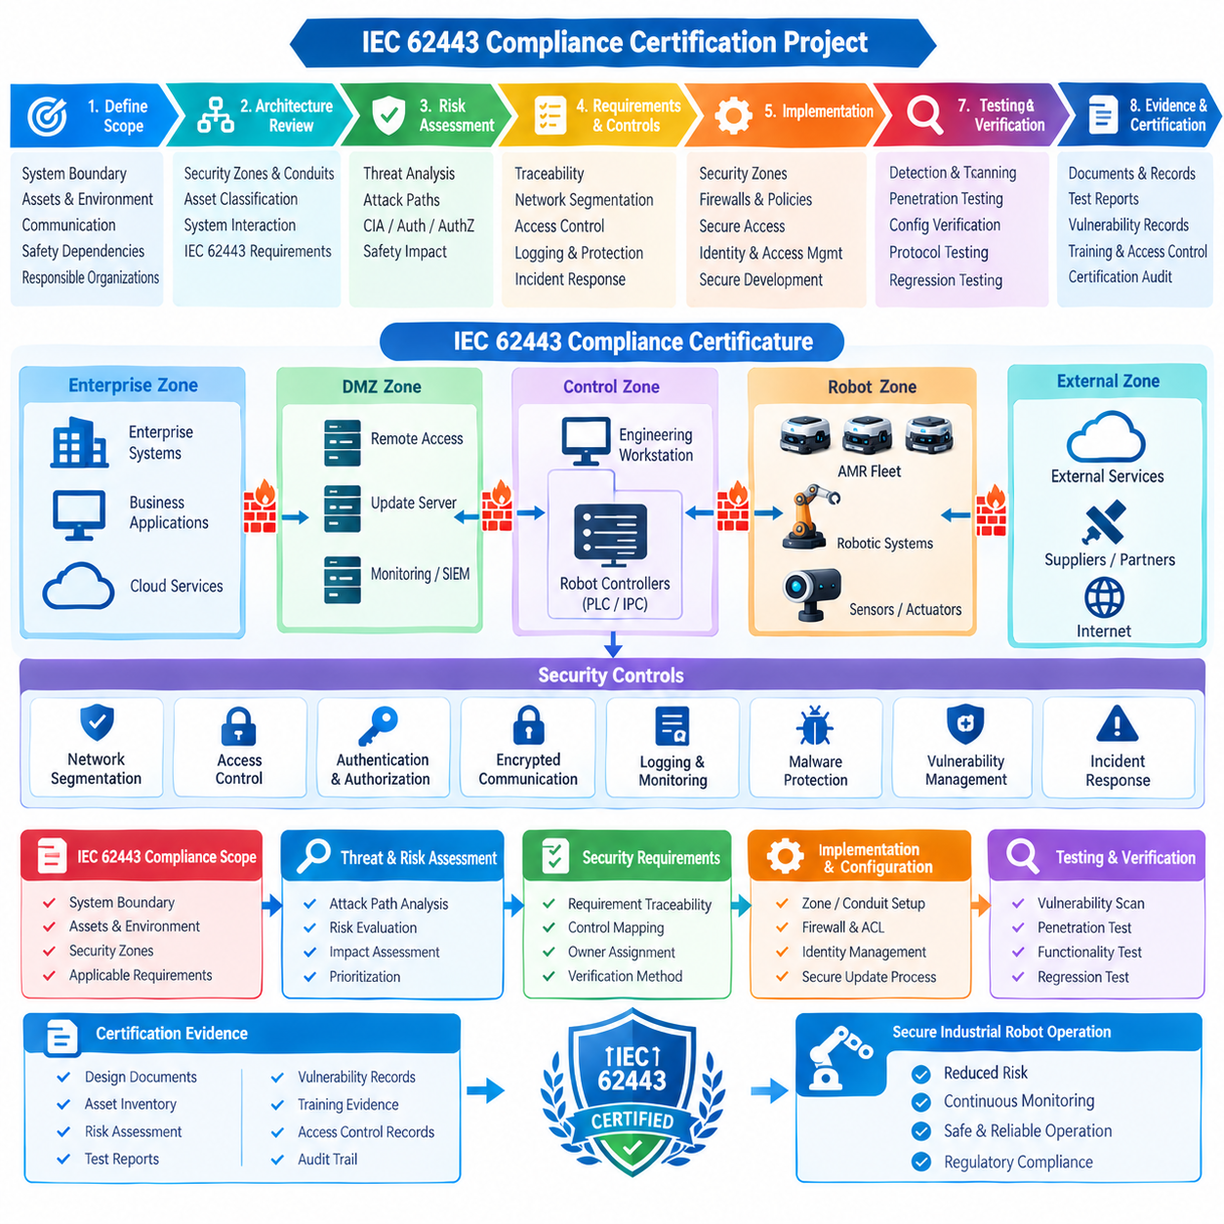
로봇 산업 시스템(Robotic Industrial System)을 대상으로 하는 IEC 62443 준수 프로젝트(IEC 62443 Compliance Project)는 사이버보안을 최종 인증 활동(Final Certification Activity)이 아니라 수명주기 전체의 책임(Lifecycle Responsibility)으로 확립하는 것에서 시작된다. 프로젝트팀은 적용 가능한 IEC 62443 요구사항을 선정하기 전에 시스템 경계(System Boundary), 운영 환경(Operational Environment), 자산(Asset), 통신 관계(Communication Relationship), 안전 의존성(Safety Dependency), 책임 조직(Responsible Organization)을 정의한다. 이를 통해 로봇, 컨트롤러(Controller), 엔지니어링 워크스테이션(Engineering Workstation), 플릿 서비스(Fleet Service), 네트워크 인프라(Network Infrastructure), 지원 시스템(Supporting System)의 개발과 배포 전반에 걸쳐 공통적인 보안 기준선(Security Baseline)을 구축한다.
평가는 IEC 62443 프레임워크(IEC 62443 Framework)에 기반한 산업 사이버보안 아키텍처(Industrial Cybersecurity Architecture) 검토로 시작된다. 보안 영역(Security Zone)과 보안 통로(Security Conduit)는 운영상의 신뢰 관계(Operational Trust Relationship)와 통신 요구사항에 따라 정의되며, 자산은 보안 관련성(Security Relevance)에 따라 분류된다. 팀은 기업 시스템(Enterprise System), 엔지니어링 네트워크(Engineering Network), 로봇 컨트롤러, 안전 시스템(Safety System), 플릿 관리 플랫폼(Fleet-Management Platform), 외부 서비스(External Service)가 어떻게 상호작용하는지를 검토한다. 이를 통해 인증 활동이 실제 산업 제어 환경(Industrial Control Environment)과 분리된 문서 중심의 작업으로 전락하는 것을 방지한다.
이후 정의된 시스템 경계에 대해 상세한 위협 및 위험 평가(Threat and Risk Assessment)를 수행한다. 네트워크 인터페이스(Network Interface), 원격 접근 메커니즘(Remote-Access Mechanism), 엔지니어링 워크스테이션, 컨트롤러, 로봇 엔드포인트(Robot Endpoint), 업데이트 채널(Update Channel), 외부 통합(External Integration)을 대상으로 잠재적인 공격 경로(Attack Path)를 평가한다. 평가에서는 기밀성(Confidentiality), 무결성(Integrity), 가용성(Availability), 인증(Authentication), 권한부여(Authorization), 운영 안전(Operational Safety)을 고려한다. 특히 사이버보안 침해가 안전하지 않은 로봇 동작, 생산 중단, 플릿 협조 기능 상실, 산업 프로세스의 비인가 변경으로 이어질 수 있는 영향에 주목한다.
프로젝트에서는 식별된 위험으로부터 구체적인 기술적 및 조직적 통제(Technical and Organizational Control)까지 추적할 수 있는 보안 요구사항(Security Requirement)을 수립한다. 네트워크 분할(Network Segmentation), 접근제어(Access Control), 인증, 보안 통신(Secure Communication), 로깅(Logging), 악성코드 방어(Malware Protection), 백업 및 복구(Backup and Recovery), 취약점 관리(Vulnerability Management), 사고 대응(Incident Response)을 적용 가능한 보안 목표(Security Objective)에 매핑한다. 각 요구사항에는 담당자와 검증 방법(Verification Method)을 지정한다. 이러한 추적성(Traceability)을 통해 인증팀은 통제가 존재한다는 사실뿐 아니라 왜 필요한지와 그 효과를 어떻게 평가할 것인지를 입증할 수 있다.
보안 영역과 보안 통로는 구현 과정에서 핵심적인 아키텍처 메커니즘이 된다. 핵심 로봇 제어 기능(Critical Robot-Control Function)은 신뢰도가 낮은 기업 및 외부 네트워크와 분리하고, 통신 경로는 명시적으로 정의하고 통제한다. 방화벽(Firewall), 접근제어 정책(Access-Control Policy), 인증된 서비스(Authenticated Service), 보안 원격 접근(Secure Remote Access), 모니터링 메커니즘(Monitoring Mechanism)은 승인된 아키텍처에 따라 구성된다. 특히 임시 시운전 연결(Temporary Commissioning Connection)은 엄격하게 검토한다. 통제되지 않은 예외가 원래 격리되어야 했던 시스템으로 연결되는 영구적인 경로가 될 수 있기 때문이다.
프로젝트에서는 통제된 신원 및 접근 관리(Identity and Access Management) 프로세스도 수립한다. 관리자 권한(Administrative Privilege)은 운영 책임에 따라 할당하고 로봇 컨트롤러, 엔지니어링 시스템, 보안 인프라에 대한 특권 접근(Privileged Access)은 제한한다. 로컬 및 원격 접근에 대한 인증 메커니즘을 검토하고 자격증명(Credential), 인증서(Certificate), 암호화 키(Cryptographic Key), 서비스 계정(Service Account)에 수명주기 관리(Lifecycle Management)를 적용한다. 목표는 유효한 계정이나 신뢰된 장치가 전체 로봇 환경에 대한 무제한 접근 권한을 자동으로 갖지 않도록 하는 것이다.
보안 개발 및 유지보수 프로세스(Secure Development and Maintenance Process)는 별도의 소프트웨어 엔지니어링 활동이 아니라 준수 프로그램(Compliance Program)의 일부로 통합된다. 개발팀은 보안 요구사항을 문서화하고 코드 및 구성 검토(Code and Configuration Review)를 수행하며, 종속성(Dependency)을 관리하고 취약점을 추적하며 통제된 릴리스 절차(Controlled Release Procedure)를 유지한다. 펌웨어와 소프트웨어 업데이트는 배포 전에 검증하고 보안에 민감한 구성요소(Security-Sensitive Component)의 변경에는 적절한 검토와 회귀 테스트(Regression Testing)를 요구한다. 이를 통해 시스템 수명주기 전체에서 사이버보안이 유지되고 있음을 입증할 수 있는 증거를 확보한다.
테스트 및 검증(Testing and Verification)은 인증 평가(Certification Assessment)를 위한 핵심 기술적 증거를 제공한다. 프로젝트에서는 취약점 스캐닝(Vulnerability Scanning), 침투 테스트(Penetration Testing), 구성 검증(Configuration Verification), 접근제어 테스트(Access-Control Testing), 프로토콜 테스트(Protocol Testing), 보안 회귀 테스트(Security Regression Testing), 통제된 장애 시나리오(Controlled Fault Scenario)를 결합한다. 테스트는 정의된 승인 기준(Acceptance Criteria)에 따라 수행하여 결과를 보안 요구사항과 직접 연결할 수 있도록 한다. 발견된 취약점은 기록하고 평가하며 교정 담당자를 지정한 후 관련 준수 목표(Compliance Objective)가 완료된 것으로 판단하기 전에 재시험한다.
사고 대응(Incident Response) 역시 인증 범위에 포함된다. 준수 여부를 입증하기 위해서는 배포 이후 발생할 수 있는 보안 사건을 어떻게 탐지하고 관리할 것인지 보여줄 수 있어야 하기 때문이다. 프로젝트에서는 탐지(Detection), 분류(Triage), 봉쇄(Containment), 증거 보존(Evidence Preservation), 근절(Eradication), 복구(Recovery), 사고 후 검토(Post-Incident Review)를 위한 절차를 정의한다. 로봇 컨트롤러, 네트워크 인프라, 플릿 시스템, 엔지니어링 워크스테이션, 모니터링 플랫폼에서 생성되는 보안 로그는 필요한 경우 상관 분석한다. 이를 통해 단순히 사고 대응 정책을 문서화하는 것을 넘어 실제 운영 역량(Operational Capability)을 구축한다.
인증 단계가 가까워질수록 증거 관리(Evidence Management)의 중요성은 더욱 커진다. 설계 문서(Design Document), 자산 목록(Asset Inventory), 위험 평가(Risk Assessment), 보안 요구사항, 네트워크 구성(Network Configuration), 테스트 보고서(Test Report), 취약점 기록(Vulnerability Record), 교육 증적(Training Evidence), 접근제어 기록, 사고 대응 절차, 시정 조치 결과(Corrective-Action Result)를 통제된 증거 세트(Controlled Evidence Set)로 구성한다. 각 항목은 해당 요구사항과 시스템 구성요소에 연결한다. 버전 관리(Version Control)와 승인 기록(Approval Record)을 유지하여 평가자가 어떤 구성과 증거 세트가 인증 대상 시스템을 나타내는지 확인할 수 있도록 한다.
인증 평가는 내부 검증을 통해 충분한 준비 상태가 확보된 이후 수행된다. 독립적인 검토자(Independent Reviewer)는 아키텍처, 보안 프로세스, 기술적 통제, 테스트 결과, 지원 증거를 검토한다. 발견사항(Finding)은 중요도에 따라 분류하고 시정 조치(Corrective Action)가 완료될 때까지 추적한다. 문서만으로 요구사항을 입증할 수 없는 경우에는 테스트 결과 또는 통제된 운영 시연(Controlled Operational Demonstration)을 통해 기술적 증거를 제공한다. 따라서 조직은 인증을 단순한 문서 심사가 아니라 구현된 보안 역량(Implemented Security Capability)에 대한 증거 기반 평가(Evidence-Based Evaluation)로 접근한다.
프로젝트에서 중요한 과제 중 하나는 인증된 구성(Certified Configuration)과 지속적으로 변화하는 운영 시스템 사이의 일관성을 유지하는 것이다. 로봇, 펌웨어, 네트워크 장비, 소프트웨어 패키지, 클라우드 서비스, 플릿 관리 기능은 초기 평가 이후에도 계속 변경될 수 있다. 따라서 구성 관리(Configuration Management)와 변경 통제(Change Control)가 필수적이다. 중요한 변경에 대해서는 보안 영향 분석(Security-Impact Analysis)을 수행하고, 인증된 보안 경계 또는 통제 구현에 영향을 미치는 변경은 생산 환경에 반영하기 전에 추가 검증을 수행한다.
프로젝트에서는 반복적인 준수 및 보안 개선 주기(Compliance and Security-Improvement Cycle)도 수립한다. 취약점 정보(Vulnerability Intelligence), 사고 경험(Incident Experience), 침투 테스트 결과, 소프트웨어 업데이트, 아키텍처 변경, 새롭게 등장하는 위협을 정기적으로 검토한다. 위험 프로파일(Risk Profile)이 변화하면 보안 요구사항과 통제를 업데이트한다. 이를 통해 IEC 62443 준수가 로봇 환경이 변화함에 따라 의미를 잃는 정적인 인증서로 남지 않도록 하며, 인증을 지속적인 산업 사이버보안 거버넌스(Continuous Industrial Cybersecurity Governance)의 일부로 만든다.
최종 인증 패키지(Final Certification Package)는 산업 시스템, 식별된 위험, 보안 요구사항, 구현된 통제, 검증 활동, 객관적인 증거(Objective Evidence) 사이의 추적 가능한 관계를 입증한다. 따라서 이 프로젝트는 단순한 준수 문서 세트를 제공하는 데 그치지 않는다. 아키텍처, 엔지니어링, 운영, 테스트, 사고 대응, 변경 관리가 동일한 사이버보안 목표에 기여하는 반복 가능한 보안 관리 프로세스(Security-Management Process)를 구축한다. 로봇 산업 시스템의 경우 이러한 수명주기 중심 접근법(Lifecycle-Oriented Approach)은 IEC 62443 준수가 실제 운영 보안과 물리적 자동화 자산(Physical Automation Asset)의 안전한 운영에 지속적으로 연결되도록 한다.

12.08. Red Team Fleet Penetration Test Findings Case
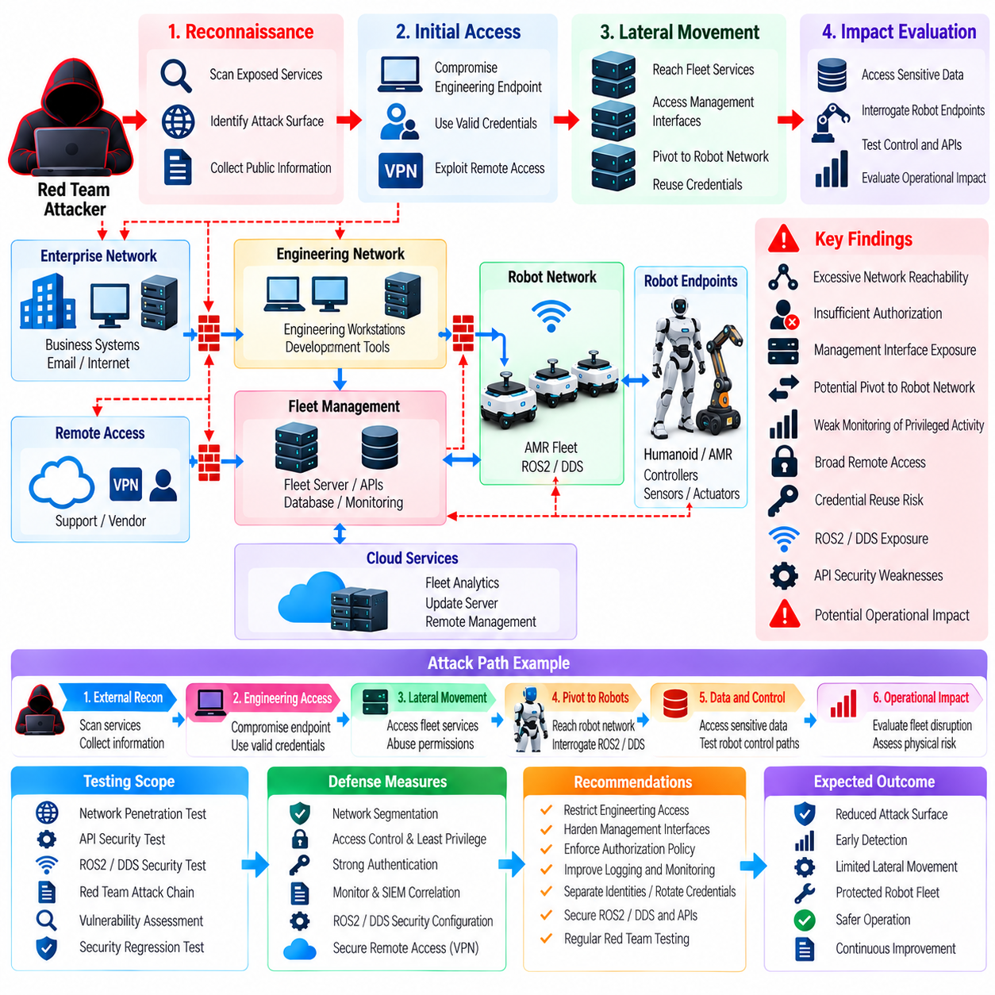
레드팀 평가(Red-Team Assessment)는 기존의 취약점 스캐닝(Vulnerability Scanning)과 준수 점검(Compliance Check)을 통해 확인된 보호 수준을 넘어, 조직적인 공격자가 로봇 플릿(Robot Fleet) 환경을 어떻게 이동할 수 있는지를 확인하기 위해 수행되었다. 이 테스트에서는 플릿을 독립적인 컴퓨터의 집합이 아니라 사이버-물리 시스템(Cyber-Physical System)으로 간주했다. 따라서 기업 접근 경로, 엔지니어링 워크스테이션(Engineering Workstation), 플릿 관리 서비스(Fleet-Management Service), 로봇 네트워크, 클라우드 인터페이스, 관리 기능, 운영상 영향을 함께 평가하면서 사전에 정의된 안전 경계를 유지했다.
평가 범위는 로봇 사이버보안 테스트 구조에 맞추어 설정되었으며, 취약점 스캐닝, 네트워크 침투 테스트(Network Penetration Testing), 프로토콜 퍼징(Protocol Fuzzing), API 보안 테스트(API Security Testing), 레드팀 훈련(Red-Team Exercise), 보안 중심 정적 분석(Security-Focused Static Analysis), 위험 보고(Risk Reporting), 자동화된 보안 회귀 테스트(Automated Security Regression Testing)를 상호 보완적인 활동으로 포함했다. 구체적인 레드팀 목표는 여러 개별 구성요소에 존재하는 중간 수준의 약점을 연결하여 플릿 서비스 또는 로봇 기능에 의미 있는 침해를 발생시킬 수 있는지를 확인하는 것이었다. Volume_24_Robot_Cybersecurity(1…
평가는 승인된 외부 및 내부 공격 표면(Attack Surface)에 대한 정찰(Reconnaissance)로 시작되었다. 레드팀은 노출된 서비스, 인증 경계(Authentication Boundary), 네트워크 세분화(Network Segmentation), 원격 접근 경로(Remote-Access Path), 플릿 API, 관리 인터페이스(Management Interface), 이용 가능한 운영 메타데이터(Operational Metadata)를 조사했다. 초기 발견사항은 개별 통제가 대체로 설계된 대로 작동하고 있었지만 일부 서비스가 플릿 아키텍처를 이해하는 데 도움이 되는 정보를 노출하고 있다는 점이었다. 이는 영향이 작아 보이는 정보 노출도 다른 약점과 결합될 경우 전략적으로 중요해질 수 있음을 보여주었다.
첫 번째 주요 발견사항은 정상적인 유지보수 작업에 필요한 수준보다 더 넓은 네트워크 도달성(Network Reachability)을 제공하는 엔지니어링 접근 경로(Engineering Access Path)와 관련되었다. 해당 연결은 인증으로 보호되고 있었지만, 인증된 엔지니어링 엔드포인트에 접근한 이후 여러 플릿 관련 서비스에 충분히 제한되지 않은 방식으로 접속할 수 있었다. 레드팀은 이를 단순한 방화벽 구성 문제로 보지 않았다. 실제 위험은 유효한 접근 권한, 과도한 네트워크 도달성, 동일한 운영 환경에 존재하는 관리 인터페이스가 결합된 결과로 발생했기 때문이다.
이후 레드팀은 플릿 관리 API와 관리 인터페이스를 조사했다. 여러 기능은 적절하게 인증을 요구하고 있었지만, 서로 다른 관리 작업 사이에서 권한부여 경계(Authorization Boundary)가 일관되지 않은 부분이 발견되었다. 정상적인 역할에 필요하지 않은 정보나 기능에 합법적인 엔지니어링 권한을 가진 사용자가 접근할 수 있었다. 이 발견은 인증(Authentication)과 권한부여(Authorization)의 차이를 보여주었다. 사용자가 누구인지 증명하는 것과 해당 사용자가 플릿 관리 플랫폼에서 특정 작업을 수행할 수 있어야 한다는 것은 동일한 의미가 아니다.
레드팀은 또한 플릿 통신과 관리 서비스에서 개별 로봇 엔드포인트로 이동할 수 있는 가능성을 평가했다. 네트워크 세분화는 많은 로봇 인터페이스에 대한 직접적인 노출을 줄였지만 일부 진단 및 유지보수 경로는 신뢰된 관리 세그먼트(Trusted Management Segment)에서 접근할 수 있었다. 따라서 플릿 관리 구성요소가 침해될 경우 공격자가 모든 개별 로봇을 직접 공격하지 않고도 추가적인 로봇 서비스 조사 또는 공격 기회를 확보할 수 있는 잠재적인 피벗 경로(Pivot Path)가 존재하는 것으로 평가되었다.
또 다른 발견사항은 관리자 활동과 보안에 민감한 활동을 충분히 구분하지 못하는 모니터링 문제와 관련되었다. 플릿은 상당한 양의 운영 텔레메트리(Operational Telemetry)를 생성하고 있었지만, 보다 광범위한 상황 정보가 없는 상태에서는 일부 특권 작업(Privileged Action)을 일반적인 유지보수 활동과 구분하기 어려웠다. 레드팀은 유효한 자격증명(Credential)을 사용하는 공격자가 악성 활동을 정상적인 관리자 트래픽에 섞을 가능성을 확인했다. 이는 정적 시그니처(Static Signature)나 개별 인증 경보에만 의존하기보다 중앙 집중형 SIEM 상관 분석(SIEM Correlation)과 행동 기반 모니터링(Behavioral Monitoring)이 필요함을 보여주었다.
테스트에서는 엔지니어링 및 지원 인력이 사용하는 원격 접근 통제(Remote-Access Control)도 조사했다. 보안 아키텍처에는 원격 접근을 위한 VPN과 암호화 터널(Encrypted Tunnel)이 포함되어 있었지만, 레드팀은 인증에 성공한 이후 원격 접근이 내부 로봇 네트워크로 불필요하게 넓은 경로를 제공하는지를 평가했다. 핵심 발견사항은 암호화 자체가 효과가 없다는 것이 아니라, 보안 통신(Secure Transport)만으로 최소 권한 접근(Least-Privilege Access)이 보장되는 것은 아니라는 점이었다. 원격 세션은 신원, 역할, 대상, 시간, 운영 목적에 따라 계속 제한되어야 한다.
통제된 환경에서는 침해된 자격증명이 여러 플릿 구성요소에서 재사용될 수 있는지도 평가했다. 자격증명 재사용(Credential Reuse)과 공유 관리자 계정(Shared Administrative Account)은 하나의 계정이 침해될 경우 더 넓은 플릿 접근으로 확장될 수 있기 때문에 높은 중요도를 갖는 발견사항으로 취급했다. 평가에서는 신원 분리(Identity Separation), 특권 접근 통제(Privileged-Access Control), 자격증명 순환(Credential Rotation), 인증서 수명주기 관리(Certificate Lifecycle Management), 기업·엔지니어링·플릿·로봇 환경 사이의 명시적인 권한부여 경계를 강화할 것을 권고했다.
레드팀은 플릿 공격 표면의 일부로 ROS2와 DDS 노출도 검토했다. 비인가 참여자(Unauthorized Participant)가 노드를 검색하거나 통신 엔드포인트를 식별하거나 허용된 범위를 넘어 토픽과 서비스에 접근할 수 있는지를 평가했다. DDS 노출이 자동으로 물리적 로봇 제어로 이어진다고 가정하지 않고, 미들웨어 보안 정책(Middleware Security Policy), 노드 신원(Node Identity), 상호 인증(Mutual Authentication), 암호화(Encryption), 토픽 및 서비스 권한이 의도된 신뢰 모델(Trust Model)을 일관되게 적용하는지를 검증했다.
별도의 발견사항은 비정상적인 요청 순서(Abnormal Request Sequence)에서 API 동작이 충분히 제한되지 않았다는 점이었다. 개별 API 작업은 정상적으로 보였지만 여러 요청을 조합하면 운영 정보를 노출하거나 예상하지 못한 관리 워크플로를 생성할 수 있었다. 따라서 레드팀은 각 엔드포인트를 독립적으로 테스트하는 대신 API 보안을 상호작용 문제(Interaction Problem)로 평가했다. 이 접근은 인증, 권한부여, 입력 검증(Input Validation), 속도 제한(Rate Limiting), 로깅, 워크플로 수준 보안(Workflow-Level Security)을 함께 고려해야 함을 보여주었다.
테스트 전반에서 안전 통제(Safety Control)는 잠재적으로 위험한 로봇 행동이 제한 없이 실행되는 것을 방지했다. 레드팀은 통제된 테스트 조건, 시뮬레이션 명령, 격리된 로봇, 비파괴적 검증(Non-Destructive Validation)을 통해 보안 영향을 입증하는 데 집중했다. 물리적 행동에 영향을 미칠 가능성이 있는 발견사항의 경우 공격 가능성을 입증하는 데 필요한 최소한의 지점에서 테스트를 중단했다. 이를 통해 사이버보안 검증과 통제되지 않은 운영 실험 사이의 구분을 유지했다.
발견사항은 악용 가능성(Exploitability), 영향을 받는 자산, 필요한 권한, 공격 확산 가능성(Propagation), 물리적 또는 운영상의 결과를 기준으로 분류했다. 높은 우선순위의 발견사항은 침해된 기업 또는 엔지니어링 자산에서 플릿 관리 권한 또는 로봇 대상 서비스로 이어질 수 있는 신뢰할 만한 경로를 만들 수 있는 항목이었다. 중간 수준의 발견사항도 정찰, 지속성(Persistence), 측면 이동(Lateral Movement), 방어 회피(Defense Evasion)를 실질적으로 지원할 수 있다면 유지했다. 이러한 위험 기반 접근은 보고서가 단순한 소프트웨어 결함 목록으로 변하는 것을 방지했다.
교정 조치(Remediation)는 개별 발견사항을 단순히 제거하는 것보다 공격 경로 연결성을 줄이는 데 초점을 맞추었다. 네트워크 세분화를 강화하고 불필요한 관리 경로를 제거했으며 관리자 권한을 축소하고 API 권한부여 정책을 검토했다. 원격 접근 권한은 운영 역할에 따라 축소하고, 특권 작업과 비정상적인 플릿 행동에 대한 로깅 및 SIEM 상관 분석을 확대했다. 목표는 공격자가 초기 침투 지점(Initial Foothold)을 확보하더라도 다단계 침해(Multi-Stage Compromise)를 훨씬 어렵게 만드는 것이었다.
평가 결과는 사고 대응 프로세스(Incident-Response Process)의 개선에도 활용되었다. 주요 레드팀 발견사항은 잠재적인 탐지 신호(Detection Signal), 봉쇄 조치(Containment Action), 포렌식 증거 요구사항(Forensic Evidence Requirement), 복구 절차(Recovery Procedure)에 매핑되었다. 보안팀은 여러 신뢰 영역(Trust Zone)을 이동하는 공격이 플릿 전체에 영향을 미치기 전에 충분히 조기에 탐지되어 영향을 받은 시스템을 격리할 수 있는지를 검토했다. 이를 통해 침투 테스트를 사고 탐지, 로봇 격리, 포렌식 보존, 교정, 플릿 복구 수명주기와 연결했다.
교정 이후에는 원래의 공격 경로가 단순히 숨겨진 것이 아니라 실제로 제거되었는지를 확인하기 위한 표적 재시험(Targeted Retesting)을 수행했다. 레드팀은 관련 정찰, 접근제어, 네트워크 세분화, API, 권한 상승(Privilege Escalation) 시나리오를 통제된 조건에서 반복했다. 특히 운영 변경으로 인해 발생할 수 있는 보안 회귀(Security Regression)에 주의를 기울였다. 방화벽 규칙, 소프트웨어 업데이트, 유지보수 예외 또는 새로운 통합 기능이 이전에 차단된 경로를 의도하지 않게 다시 만들 수 있기 때문이다.
이 사례는 플릿 침투 테스트(Fleet Penetration Testing)가 개별 취약점보다 공격 체인(Attack Chain)을 평가할 때 더 큰 가치를 제공한다는 점을 보여주었다. 취약한 권한부여 규칙, 허용적인 네트워크 경로, 노출된 진단 서비스, 불충분한 모니터링은 각각 독립적으로 관리 가능한 문제처럼 보일 수 있다. 그러나 이들이 결합되면 일반적인 워크스테이션 침해에서 플릿 수준의 보안 영향으로 이어지는 실질적인 경로가 만들어질 수 있다. 따라서 레드팀 훈련은 전체 로봇 환경에서 심층 방어(Defense in Depth)의 효과를 검증하는 데 특히 유용하다.
최종 보안 상태는 위협 모델링(Threat Modeling), 취약점 관리(Vulnerability Management), 사고 대응, 자동화된 보안 회귀 테스트와 연결된 반복적인 레드팀 주기를 구축했다. 발견사항은 아키텍처 요구사항, 탐지 규칙, 하드닝 조치(Hardening Action), 테스트 케이스, 운영 절차로 전환되었다. 이를 통해 평가가 일회성 침투 테스트 보고서에 머물지 않고 지속적인 보안 개선으로 이어지도록 했다. 로봇 플릿에서 핵심 목표는 개별 시스템이 공격될 수 있음을 증명하는 데 그치지 않고, 계층화된 보안 통제가 공격을 탐지하고 봉쇄하며 플릿 전체의 사이버-물리적 사고(Cyber-Physical Incident)로 발전하기 전에 그 영향을 제한할 수 있음을 입증하는 것이다.

12.09. OTA Rollback Attack Prevention Case
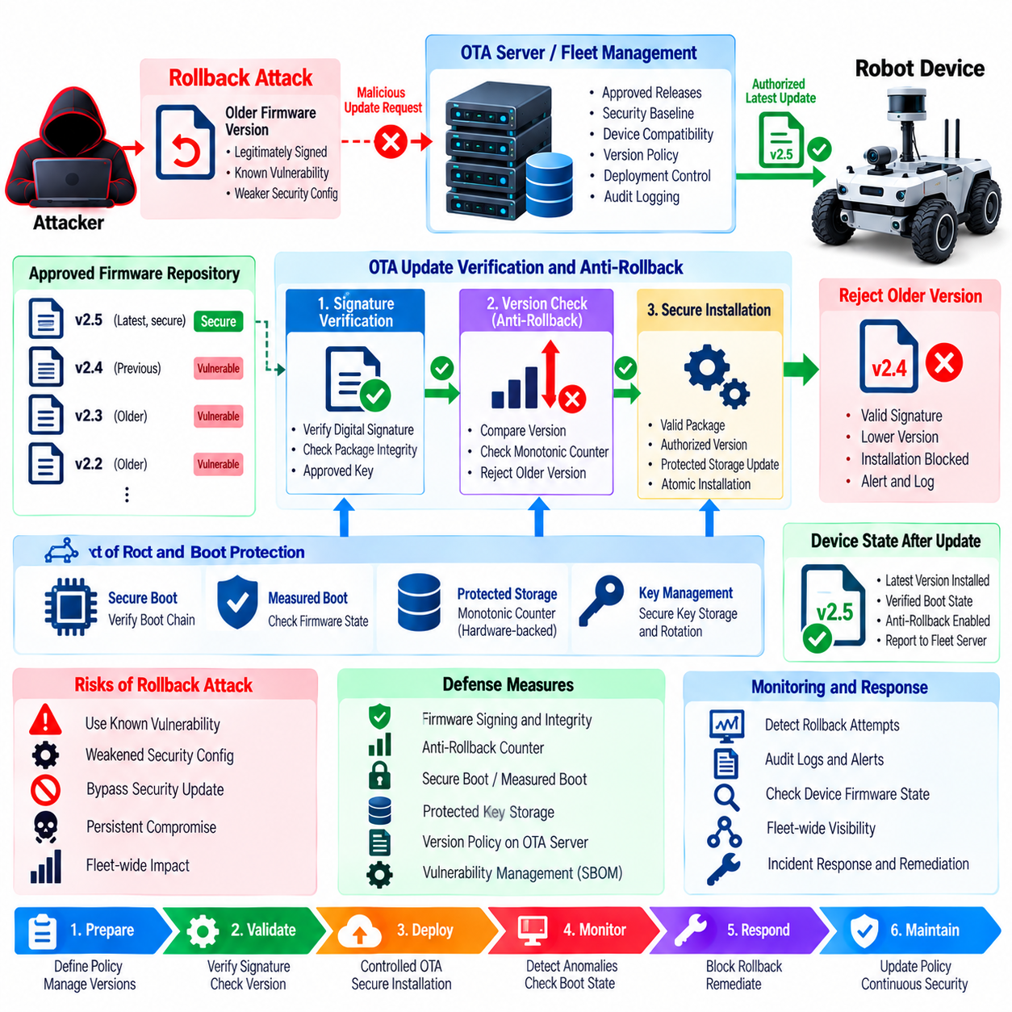
OTA 롤백 공격(OTA Rollback Attack) 사례는 공격자가 로봇에 취약점, 약화된 보안 설정, 또는 이전에 해결된 결함이 포함된 이전 펌웨어 버전(Older Firmware Version)을 설치하도록 강제하려는 상황에서 시작된다. 이 공격은 반드시 새로운 악성 펌웨어 이미지를 생성할 필요가 없다. 대신 과거에 정상적으로 서명된(Validly Signed) 오래된 패키지가 로봇이 이전의 보안 상태로 되돌아가는 것을 허용할 경우 공격 수단으로 사용될 수 있다. 배포된 로봇 플릿(Robot Fleet)에서는 완료된 보안 업데이트가 사실상 무효화될 수 있기 때문에 이러한 공격은 상당한 위험을 초래한다.
이 사례는 OTA 및 펌웨어 보안(OTA and Firmware Security) 구조를 기반으로 하며, 롤백 인젝션(Rollback Injection)을 전용 위협 모델링(Threat Modeling) 문제로 다룬다. 또한 펌웨어 서명(Firmware Signing), 보안 부트(Secure Boot), 측정 부트(Measured Boot), 패키지 무결성 검증(Package Integrity Verification), 안티 롤백 카운터(Anti-Rollback Counter), SBOM 및 취약점 추적(SBOM and Vulnerability Tracking), 공급망 보안(Supply-Chain Security), 보호된 키 저장(Protected Key Storage), OTA 보안 테스트(OTA Security Testing), IEC 62443 준수를 동일한 수명주기 내에서 다룬다. 특히 안티 롤백 메커니즘(Anti-Rollback Mechanism)은 펌웨어 버전 관리와 장치의 신뢰 루트(Root of Trust)를 연결하는 핵심 요소이다. Volume_24_Robot_Cybersecurity(1…
사고는 보안 모니터링(Security Monitoring)에서 일부 로봇이 최소 승인 보안 기준선(Minimum Approved Security Baseline)보다 오래된 펌웨어 버전을 실행하고 있다는 사실을 확인하면서 처음 의심되었다. 해당 장치들은 이전에 보안 업데이트를 이미 받았으며, 펌웨어 서명도 암호학적으로 유효한 상태였다. 그러나 현재 설치된 버전은 플릿의 최신 보안 정책과 일치하지 않았다. 이러한 불일치는 단순히 OTA 배포가 완료되지 않은 문제가 아니라, 이미 보안 업데이트가 배포된 이후 공격자가 오래된 펌웨어 상태를 다시 설치하려는 시도일 가능성을 보여주었다.
조사에서는 OTA 트랜잭션 전체를 검토했다. 여기에는 업데이트 요청(Update Request), 패키지 메타데이터(Package Metadata), 펌웨어 버전 식별자(Firmware Version Identifier), 디지털 서명(Digital Signature), 무결성 정보(Integrity Information), 설치 결과(Installation Result), 부트 상태(Boot Status), 장치 측 버전 상태(Device-Side Version State)가 포함되었다. 엔지니어들은 서명 검증(Signature Verification)만으로는 새롭게 승인된 패키지와 과거에 정상적으로 서명되었던 오래된 패키지를 구분할 수 없다는 사실을 확인했다. 따라서 보안 취약점은 기본적인 암호학적 서명 계층이 아니라 버전 수용 계층(Version-Acceptance Layer)에 존재했다.
레드팀 재현 테스트(Red-Team Reproduction Test)는 격리된 로봇 하드웨어와 통제된 OTA 환경에서 수행되었다. 테스트 패키지는 과거에 정상적인 서명 및 검증 절차를 통과했던 유효한 과거 펌웨어 릴리스(Valid Historical Firmware Release)를 나타냈다. 평가에서는 최신 보안 버전이 이미 설치된 이후 장치가 오래된 패키지를 다시 수용하는지를 확인했다. 또한 중단된 업데이트(Interrupted Update), 반복적인 설치 시도(Repeated Installation Attempt), 메타데이터 불일치(Metadata Inconsistency), 비정상적인 버전 값(Unexpected Version Value), 복구 절차(Recovery Procedure)를 검토하여 공격자가 불완전하거나 비정상적인 OTA 상태를 악용할 수 있는지를 평가했다.
핵심 방어 수단은 장치의 신뢰된 보안 상태(Trusted Security State)의 일부로 유지되는 안티 롤백 카운터 메커니즘(Anti-Rollback Counter Mechanism)이었다. 승인된 각각의 펌웨어 릴리스에는 보안 버전(Security Version) 또는 단조 증가 카운터(Monotonic Counter)가 연결되었으며, 장치는 수신된 패키지를 현재 확정된 보안 수준(Committed Security Level)과 비교했다. 보안 버전이 더 낮은 패키지는 디지털 서명과 암호학적 무결성이 유효하더라도 거부되었다. 이를 통해 정상적으로 서명된 과거 패키지가 로봇을 의도적으로 취약한 소프트웨어 상태로 되돌리는 데 사용되는 것을 방지했다.
카운터 자체도 보호가 필요했다. 공격자가 저장된 버전 상태를 수정할 수 있다면 안티 롤백 메커니즘을 우회할 가능성이 있기 때문이다. 따라서 보안 아키텍처에서는 버전 강제(Version Enforcement)를 보안 부트, 보호된 저장 영역(Protected Storage), 가능한 경우 하드웨어 기반 신뢰(Hardware-Backed Trust)와 연결했다. 장치는 업데이트를 수용하기 전에 부트 체인(Boot Chain)과 보안 상태의 무결성을 확립해야 했다. 이를 통해 펌웨어 진정성(Firmware Authenticity), 버전 단조성(Version Monotonicity), 하드웨어가 지원하는 신뢰 루트가 하나의 보안 구조로 연결되었으며, 안티 롤백을 단순한 애플리케이션 수준 변수로 취급하지 않았다.
OTA 서버와 플릿 관리 계층(Fleet-Management Layer)도 패키지를 전송하기 전에 버전 정책(Version Policy)을 적용하도록 수정되었다. 클라우드 서비스는 승인된 펌웨어 버전, 보안 기준선, 장치 호환성 정보(Device Compatibility Information), 배포 상태(Deployment Status)를 관리했다. 업데이트 요청은 로봇의 신원(Identity), 현재 펌웨어 상태, 목표 릴리스(Target Release), 보안 정책에 따라 평가되었다. 이를 통해 오래된 패키지가 아카이브 저장소(Archive Repository)에 남아 있더라도 관리 인터페이스를 통해 의도적으로 선택되어 배포되는 것을 방지했다.
패키지 무결성 검증(Package Integrity Verification)은 독립적인 통제로 유지되었다. 펌웨어 패키지는 설치 전에 승인된 암호학적 검증 메커니즘을 통해 검사했으며, 디지털 서명은 패키지가 승인된 릴리스 프로세스에서 생성되었음을 확인했다. 이후 안티 롤백 메커니즘은 정상적인 인증과 무결성 검증을 통과한 패키지가 현재 보안 상태에서 여전히 설치 가능한지를 별도로 판단했다. 이러한 분리는 중요하다. 진정성(Authenticity)은 패키지를 신뢰할 수 있는지를 의미하지만, 안티 롤백은 해당 신뢰된 패키지가 현재 보안 상태에서 설치될 수 있는지를 판단하기 때문이다.
보안 부트와 측정 부트는 복구 전략(Recovery Strategy)에 통합되었다. 업데이트 이후 로봇은 예상되는 펌웨어가 실제로 실행되는지 확인하고, 측정된 부트 상태(Measured Boot State)가 승인된 구성(Approved Configuration)과 일치하는지를 검증했다. 장치가 예상하지 못한 펌웨어 상태로 진입하면 보안 모니터링은 예상된 릴리스와 실제 부트 측정값(Boot Measurement) 사이의 불일치를 탐지할 수 있었다. 이는 공격자가 로컬 유지보수 인터페이스 또는 기타 복구 메커니즘을 통해 정상적인 OTA 절차를 우회하려는 경우에도 추가적인 탐지 계층을 제공했다.
조사에서는 롤백 방지와 취약점 관리(Vulnerability Management)의 상호작용도 검토했다. 오래된 펌웨어 버전에는 조직의 SBOM 및 취약점 추적 시스템에 이미 기록된 알려진 취약점(Known Vulnerability)이 포함되어 있을 수 있다. 따라서 OTA 의사결정 과정은 패키지가 서명되었는지만 확인해서는 안 되며 해당 패키지의 구성요소 상태와 취약점 상태가 현재 허용 가능한지도 고려해야 한다. 광범위한 펌웨어 보안 구조에서는 SBOM 기반 취약점 추적과 OTA 보안을 명시적으로 연결하여 서명이 여전히 유효하다는 이유만으로 오래된 소프트웨어가 다시 운영 상태로 복귀하지 못하도록 한다.
정상적인 엔지니어링 및 복구 시나리오를 위해 통제된 예외 프로세스(Controlled Exception Process)도 수립되었다. 일부 유지보수 작업에서는 실험실 분석, 하드웨어 호환성 조사(Hardware Compatibility Investigation), 통제된 장애 재현을 위해 이전 펌웨어 버전을 설치해야 할 수 있다. 이러한 예외는 일반적인 운영 OTA 경로를 통해 수행할 수 없도록 했다. 명시적인 승인, 통제된 장비, 추가적인 보안 보호조치(Additional Security Safeguard), 그리고 승인된 운영 보안 상태로 복귀하기 위한 문서화된 절차를 요구했다. 이를 통해 정당한 엔지니어링 유연성을 유지하면서도 플릿 전체의 안티 롤백 정책이 약화되지 않도록 했다.
사고 대응 프로세스(Incident Response Process)는 악성 펌웨어 변경이 발견되지 않은 경우에도 롤백 시도를 사이버보안 사건(Cybersecurity Event)으로 취급했다. 보안팀은 OTA 트랜잭션 기록, 장치 로그, 패키지 메타데이터, 버전 카운터, 인증 이벤트(Authentication Event), 관리 시스템 활동을 보존했다. 이러한 기록을 통해 조사관은 롤백이 운영상의 오류인지, 비인가 관리자 행동(Unauthorized Administrative Action)인지, 침해된 자격증명(Compromised Credential)에 의한 것인지, 또는 OTA 워크플로를 의도적으로 조작한 결과인지를 판단할 수 있었다.
교정 이후 테스트에서는 정상적인 업데이트와 적대적인 업데이트 조건을 모두 검증했다. 엔지니어들은 현재 유효한 패키지가 정상적으로 수용되는지, 유효하지만 오래된 패키지는 거부되는지, 손상된 패키지는 무결성 검사에서 실패하는지, 부적절하게 서명된 패키지는 인증에 실패하는지, 중단된 업데이트가 보안 버전 상태를 초기화하지 않는지를 확인했다. 또한 반복적인 재부팅과 복구 절차를 평가하여 안티 롤백 상태가 전원 손실(Power Loss) 및 기타 비정상적인 운영 조건에서도 유지되는지 검증했다.
이 사례는 이후 OTA 보안 테스트 수명주기(OTA Security Testing Lifecycle)에 통합되었다. 펌웨어 퍼징(Firmware Fuzzing), 패키지 인젝션 테스트(Package Injection Testing), 업데이트 상태 조작(Update-State Manipulation), 서명 검증, 보안 부트 검증, 안티 롤백 테스트, 자동화된 보안 회귀 테스트(Automated Security Regression Testing)를 반복 가능한 검증 활동으로 결합했다. 기존 사이버보안 테스트 구조에는 취약점 스캐닝, 네트워크 침투 테스트, ROS2 및 DDS 프로토콜 퍼징, API 보안 테스트, 레드팀 훈련, 보안 중심 정적 분석, 위험 보고, 자동화된 회귀 테스트도 포함된다. Volume_24_Robot_Cybersecurity(1… 이를 통해 펌웨어, 부트로더(Bootloader), 업데이트 서비스, 보안 정책이 변경될 때마다 OTA 롤백 방지 기능을 반복적으로 검증할 수 있게 되었다.
이번 사고의 주요 교훈은 펌웨어 진정성(Firmware Authenticity)과 펌웨어 최신성(Firmware Freshness)이 서로 다른 보안 속성이라는 점이다. 올바르게 서명된 패키지라도 더 최신 버전에서 취약점이 이미 해결되었다면 더 이상 허용할 수 없는 보안 상태를 나타낼 수 있다. 따라서 효과적인 OTA 보호는 서명 권한(Signing Authority)에서 시작하여 패키지 검증, 버전 강제, 보안 부트, 보호된 보안 상태, 플릿 관리 정책으로 이어지는 신뢰 체인(Chain of Trust)을 필요로 한다. 어떠한 단일 메커니즘도 완전한 롤백 방지를 단독으로 제공할 수 있다고 가정해서는 안 된다.
최종 보안 아키텍처는 모든 운영 펌웨어 업데이트가 검증 가능한 무결성, 승인된 출처(Authorized Provenance), 강제 가능한 보안 버전을 갖는 통제된 펌웨어 수명주기(Controlled Firmware Lifecycle)를 확립했다. 로봇은 패키지가 진정성 있고, 손상되지 않았으며, 호환 가능하고, 장치의 보호된 보안 상태보다 오래된 버전이 아닌 경우에만 업데이트를 수용한다. 클라우드 및 플릿 관리 계층은 배포 전에 동일한 정책을 적용하며, 보안 부트와 측정 부트는 업데이트 이후의 장치 상태를 검증한다. 이를 통해 안티 롤백 보호는 단일 펌웨어 기능에서 알려진 취약점의 재도입으로부터 로봇 플릿을 지속적으로 보호하는 통합 보안 통제(Integrated Security Control)로 발전한다.

12.10. Future Robot Cybersecurity Roadmap
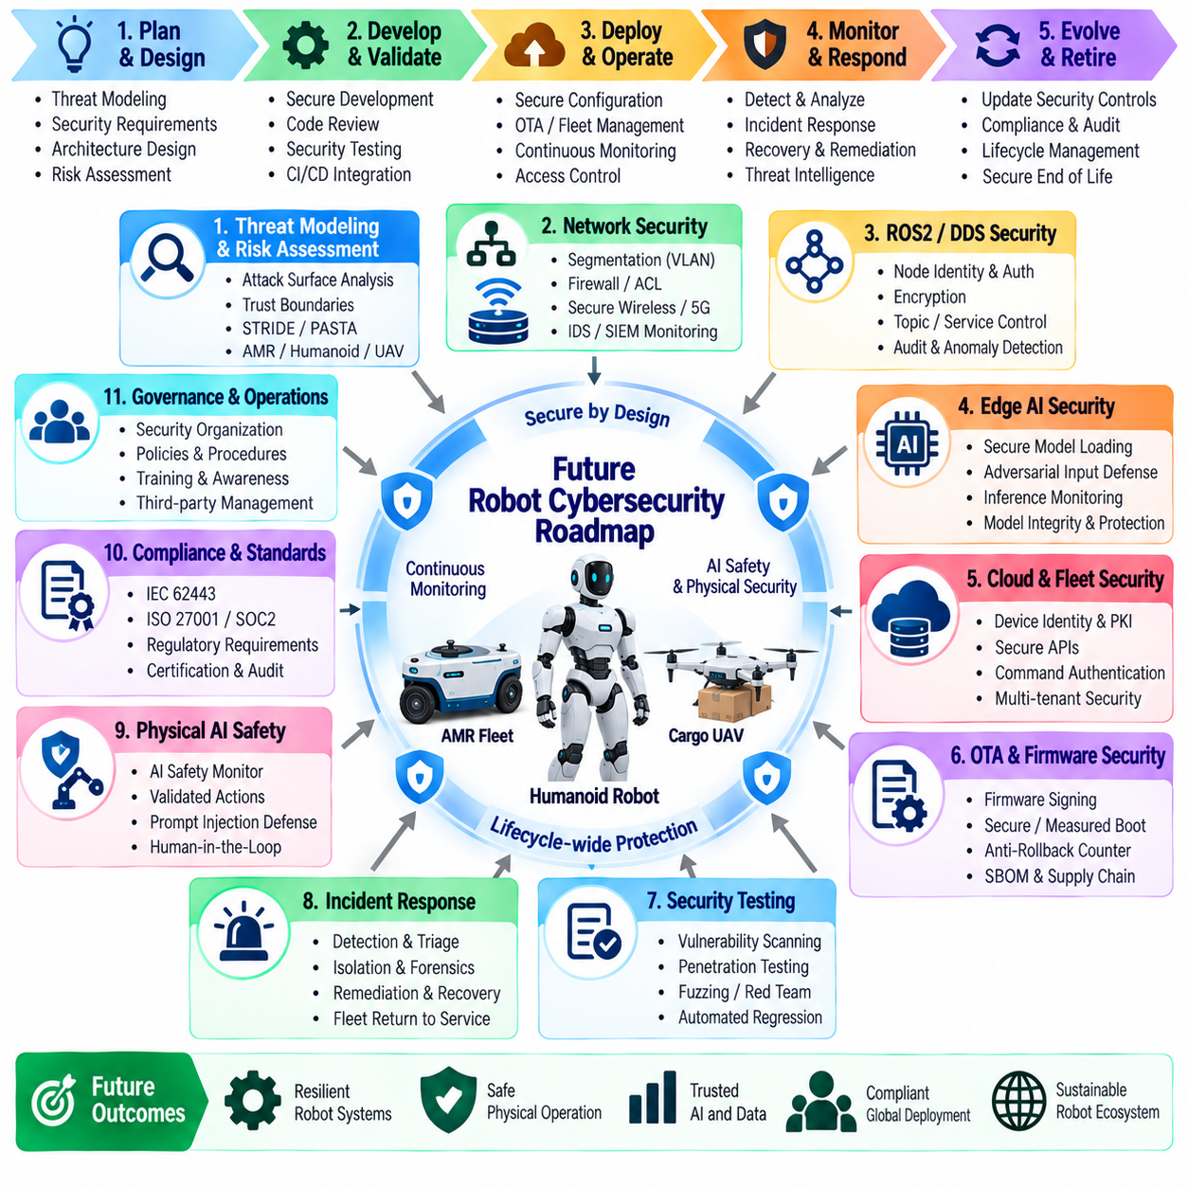
로봇 사이버보안(Robot Cybersecurity)의 미래는 구성요소 수준의 보호(Component-Level Protection)에서 전체 수명주기를 포괄하는 사이버-물리 보안(Cyber-Physical Security)으로 전환하는 것에서 시작된다. 로봇이 ROS2와 DDS 네트워크, 엣지 AI 플랫폼(Edge AI Platform), 클라우드 서비스(Cloud Service), 플릿 관리 시스템(Fleet-Management System), OTA 인프라(OTA Infrastructure), 물리적 AI 에이전트(Physical AI Agent)를 통해 점점 더 연결됨에 따라 사이버보안은 센싱(Sensing)과 컴퓨팅(Computing)에서 통신(Communication)과 물리적 행동(Physical Action)에 이르는 전체 연결 체인을 보호해야 한다. 따라서 이 로드맵은 아키텍처, 개발, 배포, 운영, 테스트, 사고 대응, 준수, 수명 종료 관리(End-of-Life Management)를 포괄하는 지속적인 엔지니어링 역량으로서 보안을 다룬다.
첫 번째 우선순위는 전체 로봇 아키텍처에 보안 설계 원칙(Security by Design)을 적용하는 것이다. 위협 모델링(Threat Modeling)은 시스템 구상 단계에서 시작하여 아키텍처 변경 과정까지 지속되어야 하며, 공격 표면 분석(Attack-Surface Analysis), 신뢰 경계 식별(Trust-Boundary Identification), 공격 트리(Attack Tree), STRIDE 또는 PASTA 방법론, AMR 플릿, 휴머노이드 AI 에이전트, 화물 UAV 항공전자장비(Cargo UAV Avionics)를 위한 도메인별 위협 모델을 활용해야 한다. 도출된 보안 요구사항은 구체적인 통제와 검증 활동까지 지속적으로 추적 가능해야 하며, 이를 통해 기능이 이미 구현된 이후 사이버보안을 추가하는 상황을 방지해야 한다.
네트워크 보안(Network Security)은 세분화되고 지속적으로 모니터링되는 로봇 환경으로 발전할 것이다. 산업용 로봇, 엔지니어링 시스템, 안전 제어 네트워크(Safety-Control Network), AI 데이터 네트워크, 클라우드 게이트웨이(Cloud Gateway), 외부 서비스는 신뢰 관계와 운영 요구사항에 따라 분리되어야 한다. 방화벽(Firewall), ACL, VPN, 암호화 터널(Encrypted Tunnel), 802.1X, VLAN 세분화, 보안 무선 네트워크(Secure Wireless Network), 프라이빗 5G 보안(Private 5G Security), 침입 탐지(Intrusion Detection), SIEM 모니터링이 상호 보완적인 계층을 구성하게 된다. 미래 아키텍처는 개별 네트워크 경계가 결국 침해될 수 있다는 가정을 바탕으로 설계되어야 한다.
ROS2와 DDS 보안은 분산 로봇 소프트웨어가 확장됨에 따라 더욱 중요해질 것이다. 보안 통신(Secure Communication)은 노드 신원(Node Identity), 상호 인증(Mutual Authentication), 인증서 수명주기 관리(Certificate Lifecycle Management), 암호화, 토픽 및 서비스 접근제어 정책(Topic and Service Access-Control Policy), 감사 로깅(Audit Logging), 암호화 키 순환(Cryptographic Key Rotation), 취약점 교정을 결합해야 한다. 미래 시스템은 미들웨어 동작(Middleware Behavior)에 대한 지속적인 모니터링도 지원하여 예상하지 못한 참여자, 비정상적인 토픽 활동, 비인가 서비스 요청, 비정상적인 통신 패턴이 물리적 로봇 제어로 이어지는 경로가 되기 전에 탐지할 수 있어야 한다.
엣지 AI 보안(Edge AI Security)은 모델 파일을 보호하는 수준을 넘어 확장될 것이다. 미래의 로봇은 안전한 모델 로딩(Secure Model Loading), 모델 무결성 검증(Model Integrity Verification), 보호된 실행 환경(Protected Execution Environment), 적대적 입력 탐지(Adversarial-Input Detection), 추론 이상 모니터링(Inference-Anomaly Monitoring), 데이터 중독 방어(Data-Poisoning Defense), 적절한 경우 모델 워터마킹(Model Watermarking), 모델 탈취 및 역공학(Model Theft and Reverse Engineering)에 대한 강화된 방어를 필요로 한다. AI 보안은 인식 결과(Perception Output)와 물리적 행동 사이의 관계도 고려해야 한다. 암호학적으로 진정성을 유지하는 모델이라도 조작된 입력이나 비정상적인 운영 조건에 노출되면 안전하지 않은 의사결정을 생성할 수 있다.
클라우드 및 플릿 보안(Cloud and Fleet Security)은 대규모 로봇 운용을 위한 제어 평면(Control Plane)으로 점점 더 발전할 것이다. 장치 신원(Device Identity), PKI, 인증서 수명주기 관리, 클라우드 API, 플릿 명령 인증 및 서명(Fleet-Command Authentication and Signing), 암호화된 데이터, SIEM 모니터링, 테넌트 격리(Tenant Isolation), 플릿 보안 사고 대응 플레이북(Fleet Security Incident Playbook)은 통합된 보안 시스템으로 작동해야 한다. 플릿 명령은 네트워크 연결 여부와 관계없이 인증 및 권한부여되어야 하며, 영향이 큰 작업에는 명시적인 정책 검증(Policy Validation)이 요구되어야 한다. 하나의 클라우드 서비스 또는 관리자 신원이 침해되었다고 해서 전체 플릿에 대한 제어 권한이 자동으로 부여되어서는 안 된다.
OTA 및 펌웨어 보안(OTA and Firmware Security)은 지속적으로 검증 가능한 소프트웨어 공급망(Continuously Verifiable Software Supply Chain)으로 발전할 것이다. 미래의 로봇은 신뢰된 펌웨어 서명 체인(Trusted Firmware Signing Chain), 보안 부트(Secure Boot), 측정 부트(Measured Boot), 패키지 무결성 검증, 보호된 안티 롤백 카운터(Protected Anti-Rollback Counter), SBOM 기반 취약점 추적(SBOM-Based Vulnerability Tracking), 보안 키 저장(Secure Key Storage), 통제된 OTA 배포(Controlled OTA Deployment)를 사용해야 한다. 펌웨어 진정성(Firmware Authenticity)은 펌웨어 최신성(Firmware Freshness)과 분리되어야 한다. 올바르게 서명된 오래된 패키지에도 알려진 취약점이 포함될 수 있기 때문이다. 따라서 공급망 프로세스는 소스 구성요소에서 빌드, 서명, 배포, 설치, 런타임 검증(Runtime Verification)에 이르기까지 출처(Provenance)를 유지해야 한다.
사이버보안 테스트(Cybersecurity Testing)는 주기적인 활동에서 지속적인 활동으로 발전할 것이다. 취약점 스캐닝(Vulnerability Scanning), 네트워크 침투 테스트(Network Penetration Testing), 펌웨어 퍼징(Firmware Fuzzing), ROS2 및 DDS 프로토콜 퍼징(Protocol Fuzzing), API 보안 테스트, 레드팀 훈련(Red-Team Exercise), 보안 중심 정적 분석(Security-Focused Static Analysis), 자동화된 보안 회귀 테스트(Automated Security Regression Testing)는 CI/CD와 운영 검증(Operational Validation)에 통합되어야 한다. 미래의 테스트는 개별 취약점이 아니라 공격 체인(Attack Chain)을 평가해야 한다. 개별적으로는 중간 수준의 약점들이 결합되어 기업 워크스테이션이나 클라우드 서비스에서 로봇 제어 기능으로 이어지는 높은 영향도의 공격 경로를 만들 수 있기 때문이다.
사고 대응(Incident Response)은 플릿 규모의 사이버-물리 복구 역량(Cyber-Physical Recovery Capability)으로 발전할 것이다. 탐지 시스템은 네트워크 이벤트, 인증 실패, 클라우드 활동, 로봇 텔레메트리, AI 이상 현상, 펌웨어 상태, 운영 동작을 상관 분석해야 한다. 침해가 의심되면 조직은 영향을 받은 로봇을 격리하고, 포렌식 증거(Forensic Evidence)를 보존하며, 자격증명이나 인증서를 폐기하고, 안전한 교정을 배포하고, 플릿 서비스를 복구하며, 통제된 조건에서 로봇을 다시 운영 상태로 복귀시킬 수 있어야 한다. 따라서 복구는 사고 발생 이후에 추가되는 기능이 아니라 예방과 함께 설계되어야 한다.
물리적 AI(Physical AI)는 디지털 의사결정과 물리적 결과 사이에 새로운 보안 경계(Security Boundary)를 만든다. 미래 시스템은 AI 안전 모니터(AI Safety Monitor), 해당되는 경우 안전이 중요한 AI를 위한 인증된 강건성(Certified Robustness), 보안 모델 레지스트리(Secure Model Registry), 학습 데이터 보호(Training-Data Protection), 적대적 입력 방어, AI가 생성한 행동에 대한 명시적인 검증을 필요로 한다. LLM 기반 로봇 에이전트(LLM-Based Robot Agent)는 프롬프트 인젝션 방어(Prompt-Injection Defense)와 추론(Reasoning), 권한부여(Authorization), 물리적 실행(Physical Execution)의 엄격한 분리를 요구한다. 목표는 AI가 완벽하게 행동하도록 보장하는 것이 아니라 잘못되거나 조작된 AI 의사결정이 직접적으로 위험한 물리적 행동을 발생시키지 못하도록 하는 것이다.
준수 및 인증(Compliance and Certification)은 최종 프로젝트 단계가 아니라 지속적인 거버넌스 메커니즘(Continuous Governance Mechanism)으로 발전할 것이다. IEC 62443, 해당되는 경우 ISO 21434, NIST CSF 2.0, EU 사이버 복원력 법(EU Cyber Resilience Act), DO-326A 관련 항공 사이버보안 관행(Aviation Cybersecurity Practice), 사이버보안 관리 시스템(Cybersecurity Management System), 제3자 감사(Third-Party Audit), 통제된 증거 패키지(Controlled Evidence Package)는 로봇 개발에 점점 더 큰 영향을 미칠 것이다. 인증 증거(Certification Evidence)는 구성 관리(Configuration Management), 변경 통제(Change Control), 취약점 관리, 보안 테스트, 문서화된 시정 조치를 통해 실제 배포된 구성과 지속적으로 동기화되어야 한다.
로드맵은 또한 조직 간 통합을 더욱 강화해야 한다. 로봇 사이버보안은 더 이상 전문 보안팀만의 책임으로 남아서는 안 된다. 제품 엔지니어링(Product Engineering), 로보틱스 소프트웨어, AI 엔지니어링, 클라우드 운영(Cloud Operations), 안전 엔지니어링, 플릿 운영, 준수, 공급업체, 사고 대응팀은 정의된 책임과 에스컬레이션 경로(Escalation Path)를 공유해야 한다. 보안 지표(Security Metric)는 단순한 취약점 수보다 취약점 교정 시간, 플릿 노출 수준, 인증 적용 범위, 패치 배포 성공률, 탐지 지연시간, 복구 시간, 검증된 보안 통제로 보호되는 핵심 기능의 비율과 같은 실질적인 운영 역량을 측정해야 한다.
장기적인 목표는 운영 안전성을 유지하면서 변화하는 위협에 지속적으로 대응할 수 있는 적응형 로봇 사이버보안 아키텍처(Adaptive Robot Cybersecurity Architecture)를 구축하는 것이다. 미래의 로봇 플랫폼은 지속적으로 보안 상태를 평가하고, 위협 모델을 업데이트하며, 소프트웨어와 AI 구성요소를 검증하고, 플릿 행동을 모니터링하며, 비정상적인 물리적 결과를 탐지하고, 적절한 경우 통제된 방어 행동(Controlled Defensive Action)을 자동으로 시작할 수 있어야 한다. 따라서 사이버보안은 로봇 수명주기의 통합된 속성이 되며, 네트워크 보안, ROS2 및 DDS 보안, 엣지 AI, 클라우드 및 플릿 보호, OTA 무결성, 물리적 AI 안전, 지속적인 테스트, 사고 대응, 준수를 하나의 지속적으로 발전하는 방어 프레임워크(Defense Framework)로 연결하게 될 것이다.

